MINISTERIO DE MEDIO AMBIENTE Y RECURSOS NATURALES
VICEMINISTERIO DE AREAS PROTEGIDAS Y BIODIVERSIDAD
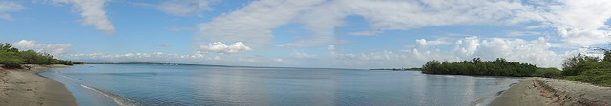
Dirección de Biodiversidad y Vida Silvestre
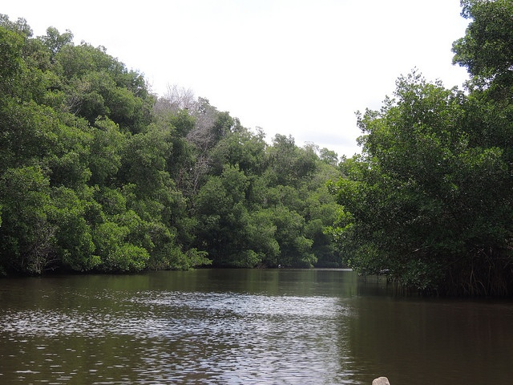
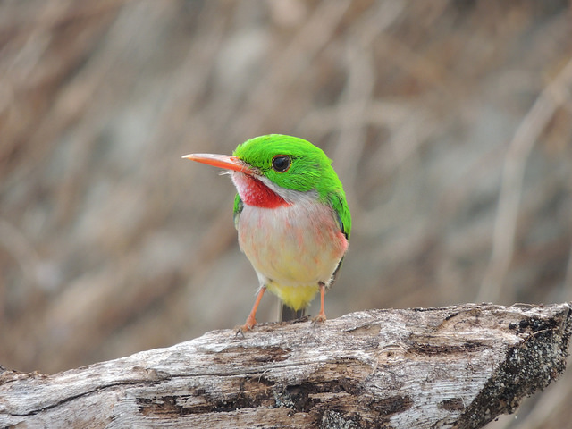
Departamento de Vida Silvestre
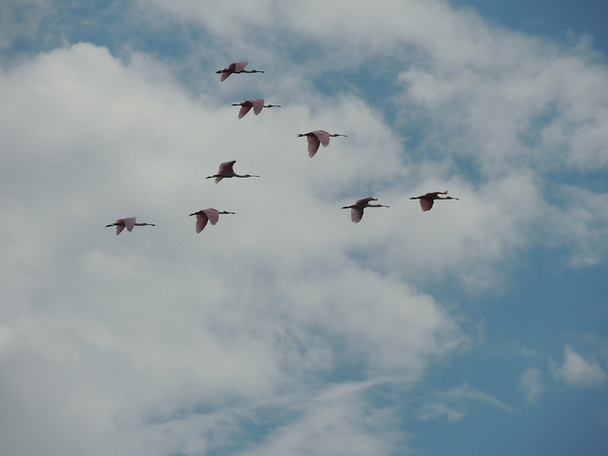
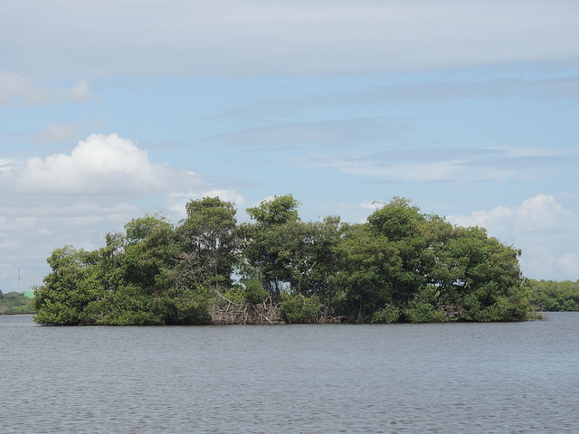
EVALUACIÓN ECOLOGICA RAPIDA DE LA BIODIVERSIDAD EN EL PARQUE NACIONAL MANGLARES DE ESTERO BALSA, PROVINCIA MONTECRISTI
Santo Domingo, República Dominicana
Septiembre, 2014
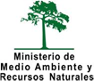
Participantes
Ministerio de Medio Ambiente y Recursos Naturales
Vice-ministerio de Áreas Protegidas y Biodiversidad
Tel.: (809) 567-4300
www.ambiente.gob.do
Evaluación Ecológica Rápida de la Biodiversidad en el Parque Nacional Manglares de Estero Balsa, Provincia Montecristi

Dirección: José Manuel Mateo
Coordinación técnica: Gloria Santana
Técnicos responsables
Delsi de los Santos (Dirección de Biodiversidad)
Rolando Sanó (Dirección de Biodiversidad)
Christopher (Dirección de Biodiversidad)
Domingo Sirí Nuñez (Dirección de Biodiversidad)
Nelson Garcia Marcano (Dirección de Biodiversidad)
José Miguel De León (Dirección de Áreas Protegidas)
Técnicos locales de apoyo en la Dirección Provincial de Montecristi
Hipólito Reyes-Administrador Parque Nacional Manglares de Estero Balsa
Andrés Almonte (Chino) –Guardaparques
Juan Francisco Castro (Bate)-Guardaparques
Miguel Ángel Encarnacion Cena- Servicio Nacional de Protección Ambiental (SENPA)

Departamento de Transportación
Wilson Moisés Mota Peralta y Benjamín Urbaez Ramirez-Choferes

Cita bibliográfica: Ministerio de Medio Ambiente y Recursos Naturales, 2014. Evaluación Ecológica Rápida de la Biodiversidad en el Parque Nacional Manglares de Estero Balsa, Provincia Montecristi Santo Domingo, República Dominicana. ---páginas

Agradecimientos
A la Directora Provincial de la Provincia de Montecristi, Sra. Olga Lobbetti, por su apoyo en cuanto a la coordinación de las actividades de evaluación de la biodiversidad del citado parque en el tiempo establecido, asi como, al Guardaparques, Rafael Valeriano De La Cruz (Rafaelito) por dedicar todo su tiempo a la coordinación de la logística de alojamiento y alimentación para el personal de la Sede del Ministerio.
.0
De igual manera, a la esposa y nieta de Rafaelito en las personas de: Carmen Celia Debora y Joemiz Maricelis De La Cruz, por sus atenciones y preparar con tanto esmero suculentos alimentos al personal que participó en la citada evaluación.

Indice General
1. INTRODUCCION 1
1.1 Antecedentes 1
1.2 Descripción del área de estudio 3
1.3 Justificación 4
3. METODOLOGIA 8
3.1 Ecosistemas 11
3.2 Flora y vegetación 11
3.3 Fauna 11
3.3.1 Invertebrados 11
3.3.2 Vertebrados 11
3.3.2.1 Herpetofauna (anfibios y reptiles) 11
3.3.2.2 Avifauna (aves) 12
3.3.2.3 Mastofauna (mamíferos) 13
4. RESULTADOS Y DISCUSION 14
4.1. Descripción de ecosistemas 14
4.1.1 I=Manglar de franja 15
4.1.2 II= Manglar achaparrado 15
4.1.3 III= Manglar ribereño 15
4.1.4 IV= Lagunas costeras 16
4.1.5 V= Vegetación de las dunas 18
4.1.6 VI= Vegetación de los salados o saladares 18
4.1.7 VII= Bosque seco 19
4.2 Flora y vegetación 20
4.2.1 Composición florística 20
4.2.2 Representatividad y estado de conservación 20
4.2.3 Plantas amenazadas en la zona estudiada 21
4.3 Fauna 22
4.3.1 Invertebrados 22
4.3.2 Vertebrados 25
4.3.2.1 Herpetofauna (anfibios y reptiles) 25
4.3.2.2 Avifauna (aves) 32
4.3.2.3 Mastofauna (mamíferos) 37
4.4 Resultados por ambiente 38
4.4.1 I= Manglar de franja 38
4.4.1.1 Fauna 38
4.4.1.1.2 Vertebrados 38
4.4.1.1.2.1 Herpetofauna (anfibios y reptiles) 38
4.4.1.1.2.2 Avifauna (aves) 40
4.4.1.1.2.3 Mastofauna (mamíferos) 40
4.4.2 II= Manglar achaparrado 41
4.4.3 III= Manglar ribereño 41
4.4.3.1 Fauna 41
4.4.3.1.1 Vertebrados 41
4.4.3.1.1.1 Herpetofauna (anfibios y reptiles) 41
4.4.3.1.1.2 Mastofauna (mamíferos) 42
4.4.4 IV= Lagunas costeras 43
4.4.4.1 Fauna 43
4.4.4.1.1 Vertebrados 43
4.4.4.1.1.1 Avifauna (aves) 43
4.4.4.1.1.2 Mastofauna (mamíferos) 44
4.4.5 V= Vegetación de las dunas 44
4.4.5.1 Fauna 44
4.4.5.1.1 Invertebrados 44
4.4.5.1.2 Vertebrados 44
4.4.5.1.2.1 Herpetofauna (anfibios y reptiles) 44
4.4.5.1.2.2 Avifauna (aves) 45
4.4.6 VI= Vegetación de los salados o saladares 45
4.4.6.1 Fauna 45
4.4.6.1.1 Invertebrados 45
4.4.6.1.2 Vertebrados 46
4.4.6.1.2.1 Avifauna (aves) 46
4.4.6.1.2.2 Mastofauna (mamíferos) 46
4.4.7 VII= Bosque seco 47
4.4.7.1 Fauna 47
4.4.7.1.1 Invertebrados 47
4.4.7.1.2 Vertebrados 48
4.4.7.1.2.1 Avifauna (aves) 48
4.5 Principales amenazas 49
4.6 Estado de conservación 50
5. CONCLUSIONES 51
6. RECOMENDACIONES 55
7. BIBLIOGRAFIA 57
8. ANEXOS 68

Índice de figuras

Figura 1. Mapa P.N. Manglares de Estero Balsa (Elab. Dir. Inf. Ambiental) 16
Índice de Cuadros

Cuadro 1. Lista de Plantas Amenazadas en el Parque Nacional Manglares de Estero Balsa ………………...27

Cuadro 2. Especies de Plantas Invasoras Presentes en el P. N. M. de Estero Balsa…………………………..28

Cuadro 3. Órdenes y familias de insectos representados en el P.N.M.E.B……………………………………29

Cuadro 4. Lista general de las aves observadas y/o reportadas en el P.N.M.E.B., Montecristi……………….38
Índice de Anexos

Anexo 1. Lista de plantas observadas en el parque Nacional Manglares de Estero Balsa…………………….74

Anexo 2. Lista de anfibios y reptiles presentes en el P. N. M. E. B., Provincia Montecristi………………….84

Anexo 3. Anfibios y reptiles reportados en trabajos realizados en Montecristi……………………………….85

Anexo 4. Especies de mamíferos por autores y categorías de amenaza……………………………………….87

Anexo 5. Anfibios y reptiles por ambientes, P. N. M. E. B., Prov. Montecristi………………………………89

Anexo 6. Listado de las aves observadas por ambientes en el área del P. N. M. Estero Balsa………………..90

INTRODUCCION
La presente Evaluación Ecológica Rápida de la Biodiversidad de Ecosistemas, Especies de Flora y Fauna de Invertebrados y Vertebrados (anfibios, reptiles, aves y mamíferos) en el Parque Nacional Manglares de Estero Balsa, Municipio Manzanillo o Pepillo Salcedo, Provincia Montecristi. Cuyas informaciones servirán de insumos para la elaboración del Plan de Manejo del citado parque.

Este espacio protegido forma parte del anterior Parque Nacional Montecristi, creado mediante Decreto Presidencial No. 1, 315 d/f 11/08/1983, con la finalidad de proteger y conservar la franja de mangles más extensa de la República Dominicana, asi como, otros ecosistemas particulares y especies asociadas.

El mismo fue incorporado al Sistema Nacional de Áreas Protegidas (SINAP), a través de la Ley General de Medio Ambiente y Recursos Naturales (Ley 64-00), y mas tarde absorbido por la Ley Sectorial de Áreas Protegidas 202-04, incluido dentro de la Categoría II: Parque Nacional, según criterios establecidos por la UICN (Unión Mundial para la Conservación de la Naturaleza). En la actualidad solo posee un (1) Centro de Protección y Vigilancia (Caseta).

Gran parte de la superficie del parque engloba una zona de humedales, compuesta por un sistema de lagunas, manglares, salados o saladares, canales, caños, ríos y otros, ubicados en la Bahía de Manzanillo, extendiéndose hasta la playa de Estero Balsa, en el Sector de Punta Presidente, los cuales, poseen una gran belleza escénica. Al mismo se penetra, principalmente a través de medio marítimo. Sin embargo, se pueden observar parte de los humedales por tierra.

Antecedentes
Hasta donde se conoce, existen informaciones sobre los recursos naturales correspondientes, principalmente al antiguo Parque Nacional Montecristi, hoy Parque Nacional Manglares de Estero Balsa, las cuales, de una u otras forma envuelven el área de estudio y su entorno, entre ellos se citan: Investigación de Seis (6) Hábitats de la Fauna Autóctona Dominicana: Laguna de Saladilla, Montecristi, Peña (1977); Proyecto Biodiversidad Parque Nacional Montecristi: Informe Final Subcontrato Biología Marina, Doc 4/4-Anexo, GEF/PNUD/ONAPLAN (1998); Proyecto Plan de Uso Público del Parque Nacional Montecristi (AECI/Junta de Andalucía/Dirección Nacional de Parques, 1999).
Otras informaciones levantadas para esta provincia son: Monitoreos de Anatides en la Provincia de Montecristi, Ducks Umlimited/Grupo Tinglar (2000-2008); Informe Avance Proyecto Aves Cinegéticas en la Provincia de Montecristi, SEMARENA (2007); Nuevo Reporte de Ave Migratoria para el Cayo Monte Chico, SEMARENA (2007); Informe sobre Inspección de Envenenamientos de Anatidos en la Provincia de Montecristi, SEMARENA (2007); Áreas Importantes para la Conservación de las Aves en la República Dominicana (Cayos Siete Hermanos), Grupo Jaragua/Berdl Life Internacional (2010); Informe Técnico sobre Comisión Interdisciplinaria a la Laguna Saladilla y Áreas Adyacentes de Montecristi y Dajabon, Ministerio Ambiente (2011); Informe Liberación Culebras para Control de Roedores en Cayo Terrero o Ratas, Montecristi, Ministerio Ambiente (2011); Proyecto sobre Influenza Aviar, realizado en Cayo Yuna y Laguna Saladilla, Montecristi (Ministerios de Agricultura, Ambiente y Salud Publica, 2010-2011).

Para el caso específico de mamíferos, existen muy pocos trabajos para la Provincia de Montecristi y la localidad donde se localiza el citado parque, a saber, se cuentan con informes internos del Ministerio de Medio Ambiente y Recursos Naturales, así como, observaciones esporádicas de investigadores que han visitado la referida provincia; mientras que, en el ámbito nacional y regional, existen estudios de especies y situaciones poblacionales a niveles Taxonómico y Biogeográfico sobre este grupo.

Además, en el ámbito nacional existen trabajos que incluyen el área de estudio y su periferia, como son: De Solenodonte Novo Mammalium Isectivorum Genere, Brand (1833); An Extinct Solenodontid Insectivore from Hispaniola, Paterson (1962); Adaptative Radiation of Capromyid Rodents, Woods and Howland (1979); Last Endemic Mammals in Hispaniola, Woods (1981); Informe sobre la Diversidad Biológica de la República Dominicana y su Apéndice, SEA/DVS (1990 a y b); Amphibians and Reptiles of the West Indies: Descriptions, Distributions and Natural History, Schwartz & Henderson (1991); Observations on the Hábitat and Ecology of Hispaniola Solenodon (Solenodon paradoxus) in the Dominican Republic, Ottenwalder (1999); Plagiodontia aedium, Jutía de La Hispaniola, García (2006); Solenodon paradoxus, García (2007); "Los Últimos Sobrevivientes - Salvando el Solenodonte y Plagiodontia, Nuñez (2011); Cuarto Informe Nacional de Biodiversidad República Dominicana, SEMARENA (2010); Caribherp: West Indian Amphibians and Reptiles, Hedges (2013) y Plan de Acción para la Conservación de los Mamíferos Endémicos de La Hispaniola Solenodon paradoxus y Plagiodontia aedium, 2013-2018 (SEMARENA, 2013).
En el caso de los quirópteros (murciélagos), esto quizás tiene explicación, en que la mayor parte de los trabajos, estudios o colectas que se han realizado en el país, se han concentrado en localidades con presencia de ecosistemas cársticos como las Regiones Suroeste y Este de la República Dominicana.

Por último, destacar que, los estudios de las comunidades de murciélagos en áreas abiertas son escasos, debido a que, implican una mayor inversión de tiempo y esfuerzo, y el nivel de éxito de captura es bajo, quizás por esta razón los estudios de mamíferos voladores (murciélagos) en la Región Noroeste, Montecristi y Dajabón, así como, en otros lugares del país con menor presencia de recintos cavernarios son escasos o inexistentes.

Descripción del área de estudio
El Parque Nacional Manglares de Estero Balsa se extiende a lo largo de unos 17 kms de costa en dirección norte-sur, cubriendo una superficie actual de 71. 7 km², aproximadamente, incluyendo 56.7 km² de área núcleo y 15 km² de área de amortiguamiento.

El clima de Montecristi es semiárido con una temperatura promedio de 26.5°C y un promedio de precipitación anual de 700 mm. La evaporación media es de 1800 mm, el cual, determina el gran déficit hídrico en la zona. También, influyen, principalmente los vientos alisios que soplan desde el noreste. La precipitación es más alta en la parte oriental del parque donde los vientos chocan con la Cordillera Septentrional y descargan sus aguas.

Geología En el área costera se encuentran suelos geológicamente considerados como depósito lacustre, constituidos por textura arcillosa con arenas y gravas. Sin embargo, los suelos más abundantes son los calizos con arcillas y conglomerados dispersos; también hay depósitos aluviales cerca de la desembocadura del Río Yaque del Norte.

Hidrología
Los recursos hídricos en la zona costera de la Provincia Montecristi están representados por tres (3) importantes ríos o cursos de agua: Yaque del Norte, Masacre y Chacuey.
En la parte oriental del Parque Nacional Manglares de Estero Balsa, hace más de 100 años atrás pasaba el Río Yaque del Norte por el pueblo Los Conucos y desembocaba en la Bahía de Manzanillo. Al cambiarse su cauce producto de actividades humanas, hoy en día tiene su boca cerca del pueblo de Montecristi. Sin embargo, parte de sus aguas llegan a la Bahía de Manzanillo a través del Caño Tapión.

Justificación
Tomando en cuenta que, la Isla La Española forma parte de los estados insulares, caracterizados por poseer ecosistemas, especies y elementos culturales únicos, especificidad que la hace más vulnerable a la degradación ambiental, reflejándose en la crisis ambiental nacional y global.

Dado que, el Parque Nacional Manglares de Estero Balsa fue declarado como área protegida, con la finalidad de resguardar determinados elementos naturales de interés por sus componentes bióticos, su función como hábitat para la permanencia de especies de flora y fauna, su gran belleza natural y el potencial económico que puede derivarse de actividades ecoturísticas y turísticas en esta área. Entre los que se citan:

Extraordinarios manglares que bordean la Playa de Estero Balsa, considerados como los más extensos en República Dominicana. En ellos los visitantes pueden observar una gran cantidad de especies, sobre todo aves acuáticas.

Variados ecosistemas, integrados por un sistema de lagunas, pequeñas dunas, saladares o salados, caños, vegetación ribereña, entre otros. En éstos ambientes existe una gran diversidad florística y faunística asociada a sus extraordinarios valores paisajísticos, asi como, minas de sal, consideradas estas últimas, como las más extensas y numerosas del país.

Visto el Capítulo IV. De La Diversidad Biológica y sus artículos y numerales, contenidos en la Ley General de Medio Ambiente y Recursos Naturales (Ley 64-00), que declara de alto interés nacional la conservación y protección de ecosistemas naturales que sirven de hábitats a especies de flora y fauna, para garantizar el mantenimiento del equilibrio de los ecosistemas representativos de las diversas regiones biogeográfica de la República Dominicana.

Conociendo que, la citada ley establece una franja de protección obligatoria de 30 metros en ambas márgenes de las corrientes fluviales, alrededor de lagos, lagunas y embalses. En exclusividad el Artículo 133 del referido estamento, prohíbe el vertido de escombros o basuras en zonas de cauces de ríos y arroyos, sumideros, zonas bajas y drenes.

Viendo que, el área de estudio casi en su totalidad es un humedal costero, donde predominan manglares y lagunas que cubren aproximadamente 41 km², basado en imágenes satelitales del año 2009, asi como, salados, dunas y otros. Todos catalogados vulnerables, según Ley 64-00, por considerarse esencial para la subsistencia de la vida, particularmente por formar importantes hábitats para la fauna de la zona, sobre todo, aquellas especies acuáticas muy especializadas en todos los grupos faunísticos, como es el caso de anfibios, reptiles, ciertas especies de mamíferos y las aves acuáticas que habitan, mayormente en caños, lagunas y charcas. Además, se constituye en criaderos de especies de crustáceos, moluscos, peces y otros organismos marinos. De ahí, la importancia de preservar y conservar los recursos naturales, y en particular la biodiversidad de este parque.

Señalar que, la biodiversidad de ecosistemas y especies también están protegidas en el ámbito internacional, mediantes convenciones o convenios, como es, Diversidad Biológica, Desertificación y Sequia, entre otros.

Destacar que, la República Dominicana se adhirió en el año 2001, a la Convención Ramsar sobre humedales, la cual, tiene dentro de sus metas la preservación y uso racional de los humedales. En ese sentido, a continuación se citan algunas de las principales funciones de éstos:

- Ecológicamente los humedales brindan beneficios, sirviendo de refugio a especies de la fauna, las cuales, lo utilizan como albergue, para reproducirse, alimentarse, entre otras actividades.

- Se ha versado su relevancia en el mantenimiento del microclima y su contribución en la captación y emisión de carbono.

- Su importancia hídrica como componente vital del ciclo del agua dulce a través de la captación y retención de agua de lluvia.

- Fuente de recursos y energía, se destaca su importancia en la generación de energía, básicamente hidroeléctrica, resultando sostenible en la mayoría de los casos.

- Resguardo, debido a los distintos tipos de vegetación que en ellos suele encontrarse, así como, retención de sedimentos en función del tamaño y profundidad, éstos pueden favorecer la fijación de sedimentos, lo cual, ayuda a la remoción de nutrientes y tóxicos.

- Contribuyen al resguardo de la línea costera y el control de erosión de estuarios y ríos.

- Como transporte, en muchas regiones el transporte acuático es una de las mejores formas de comunicación. De ahí, su importancia para el intercambio económico entre las comunidades, cuyo comercio es efectuado a través de esta vía.

- Recreación y ecoturismo, éstos constituyen un excelente recurso para la recreación y el turismo sostenible, no solo, por la diversidad de ambientes, sino, por los impresionantes paisajes naturales, asociados en muchos casos a la diversidad de culturas y los pueblos que dependen de ellos para subsistir, y a los cuales, los visitantes pueden acceder.

- Resulta inaplazable suscitar su valoración, incluso por medios económicos que permitan compararles efectivamente con otros bienes y servicios de importancia estratégica para la sociedad. Su inadecuado uso y conservación, pueden resultar perjudicial para el desarrollo del país.

Se ponderan los servicios ambientales que brinda este parque, los cuales, son emplazados por los habitantes de la Provincia Montecristi y comunidades circundantes. No obstantes, tanto en el área núcleo como de amortiguamiento y su entorno, se desarrollan actividades humanas, principalmente ganadería, que conlleva apertura de trochas, quema de la vegetación de humedales y establecimiento de empalizadas para delimitar áreas dedicadas al cultivo de pasto (hierbas) para el ganado, y por último, la agricultura, mayormente en la periferia del Río Yaque del Norte. Ambas actividades, influyen de manera negativa en el resguardo y conservación de los recursos naturales que posee dicho parque.

Además, en este parque se realizan otras actividades como es, producción apícola (apiarios) y producción de sal, en el caso de la última, es realizada por la población de por vida, generando fuentes de empleos y recursos económicos. Dichas actividades contribuyen al sustento y mejora de la calidad de vida de los comunitarios de la Provincia de Montecristi.

Un aspecto a señalar es, establecimiento de vertederos improvisados a cielo abierto, en las inmediaciones del citado parque, que conlleva el lanzamiento de desechos sólidos, líquidos y de otros orígenes, resultando dañinos, no solo, al medio ambiente, sino, a los habitantes de las diferentes comunidades.

Además, la contaminación de cuerpos de agua, a causa del uso de insecticidas y agroquímicos en actividades ganaderas y agrícolas, sobre todo, para aquellas comunidades que utilizan el preciado líquido con diferentes fines, debido a que, el parque es un humedal en casi su totalidad.

Todos estos valores naturales, deben aprovecharse conforme a los objetivos de conservación que sugiere esta categoría de manejo, como son: recreación, ecoturismo, turismo sostenible, investigación científica y otros. De manera que, no se pongan en peligro los recursos naturales del citado parque y en especial las biotas y las especies coligadas.

- OBJETIVOS
Efectuar una Evaluación Ecológica Rápida de la Biodiversidad de Ecosistemas, Especies de Flora y Fauna de Invertebrados y Vertebrados (anfibios, reptiles, aves y mamíferos), tomando en cuenta especies particulares, amenazadas e invasoras presentes en el Parque Nacional Manglares de Estero Balsa, Provincia Montecristi, con la finalidad de obtener informaciones que servirán de insumo para la confección del Plan de Manejo de dicho parque, a fin de reducir la destrucción, disminución o fragmentación de ecosistemas y especies asociadas, y de manera general a los recursos naturales.

METODOLOGIA
Para el levantamiento de datos sobre la diversidad biológica de ecosistemas, especies de flora y fauna de invertebrados y vertebrados (anfibios, reptiles, aves y mamíferos), se realizó un viaje los días 07, 08 y 09 de mayo del 2014, al Parque Nacional Manglares de Estero Balsa, Provincia Montecristi.

Durante el viaje se realizaron nueve (9) recorridos en siete (7) ambientes diferentes dentro del mencionado parque, de los cuales, tres (3) recorridos se efectuaron en horas de la noche, justamente en los Caños de Los Caballos y Blanco y en el bosque ribereño del Río Yaque del Norte (en las inmediaciones de la ciudad de Montecristi), con el propósito de inventariar especies que por lo general, son activas en la noche, como es el caso de ciertas especies de invertebrados, y vertebrados como anfibios, reptiles, aves y algunas especies de mamíferos.

Los recorridos se realizaron en diferentes ecosistemas, los cuales, incluyeron las comunidades o localidades de: Judea Nueva, Los Conucos, La Rinconada, Manzanillo, Estero Balsa, Montecristi, entre otras. Los mismos se citan a continuación:

I= Manglar de franja, ubicado en los caños llamados de Los Caballos, Blanco, La Guama y Tapión.

II= Manglar achaparrado, fue localizado en los alrededores de las Lagunas de Nelson, del Griego y otras.

III= Manglar ribereño, delimitado en la orilla y desembocadura del Río Yaque del Norte.

IV= Lagunas costeras, incluyó las lagunas La Mar, La Salina, Silito, Nelson, Estero Balsa o Laguna de Filollin, Laguna Mangle Yagua y Caño Atajao.

V= Vegetación de las dunas, ubicada en Boca de Tapión o desembocadura del Caño Tapión, Estero Balsa, desembocadura del Río Yaque del Norte y Laguna La Mar.

VI= Vegetación de los salados o saladares, localizados al oeste de la Laguna de Nelson y al sur del Caño Tapión.

VII= Bosque seco, se localiza en el área de Judea Nueva, en las inmediaciones del Caño Tapión y otros lugares.
Los recorridos se efectuaron a pie, salvo uno (1), que se realizó en bote en el Caño Tapión. Los mismos, alcanzaron longitudes comprendidas entre 153 y 21,628 metros lineales. De los nueves (9) recorridos, seis (6) se realizaron en horas del día, en el periodo de tiempo que abarcó entre las 9:45 a.m. a 12:00 m. y 2:50 p.m. a 6:00 p.m., y tres (3) en la noche desde la 7: 37 p.m. a 9:00 p.m.
Para la ubicación geográfica de cada ambiente muestreado en cada sendero recorrido, se registraron puntos de coordenadas en el Sistema Universal Transverse Mercator (UTM), realizando un seguimiento con GPS tanto al inicio, en puntos intermedios como al final de cada uno; con el fin de confeccionar un mapa con los límites del área visitada, los ambientes allí representados y otros aspectos físicos del área de estudio. Cuyas informaciones facilitaran la planificación y ejecución de acciones de protección y conservación (figura 1).

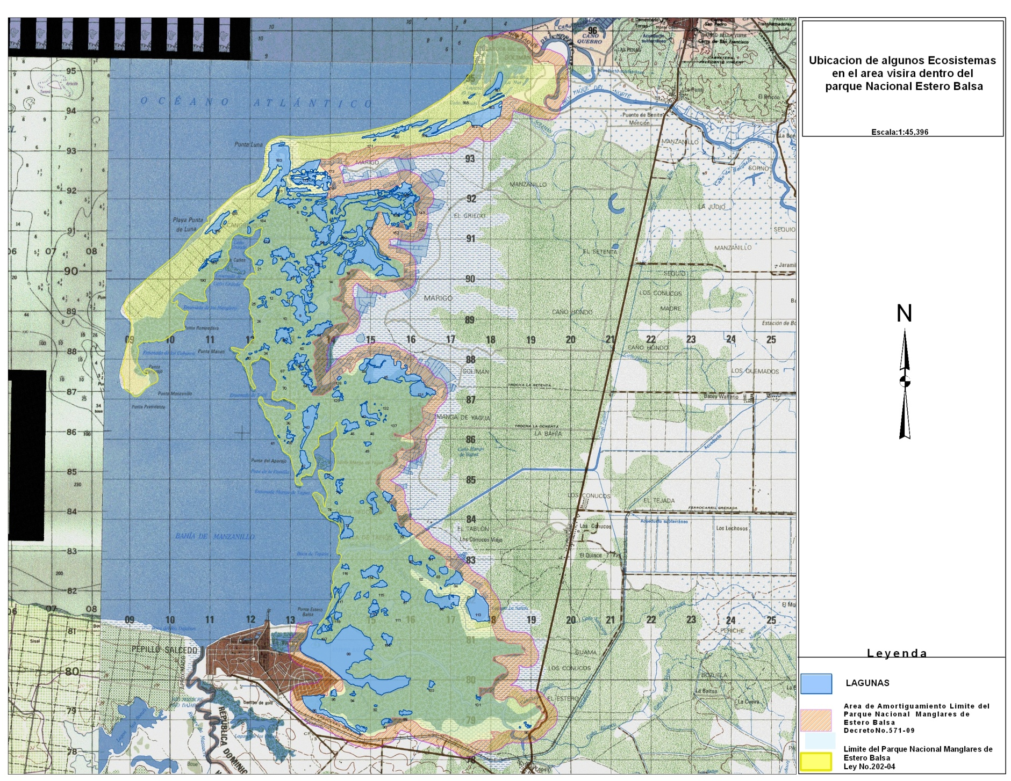
Figura 1. Mapa P.N. Manglares de Estero Balsa (Elab. Dir. Inf. Ambiental, 2014)

Ecosistemas
Para la caracterización de los ecosistemas existentes en el área de estudio, se tomaron en cuenta algunas variables ambientales como son: clima, geomorfología, tipo de suelo, altura sobre el nivel del mar y la formación hidrológica dentro del parque.

Flora y vegetación
El inventario de la vegetación de dicho parque, se realizó mediante recorridos en transectos de aproximadamente 500 metros de largo por dos (2) metros de ancho, siguiendo las carreteras y caminos de accesos. Además, se hizo un (1) recorrido en bote para la descripción de los distintos tipos de mangles existente en la zona de Estero Balsa; utilizando la metodología de Gentry (1995). Durante los recorridos se utilizaron mapas y GPS, para la toma de coordenadas de cada ecosistema recorrido en el área. También, se anotaban las especies de plantas vasculares observadas, y algunos nombres comunes facilitados por los comunitarios.

Fauna

Invertebrados
Para la identificación de invertebrados y artrópodos terrestres, se recolectaron algunos especímenes y se tomaron fotografías de individuos, utilizando una cámara fotográfica marca Nikon, modelo COOLPIX P510.
Se recorrieron los transectos tomando en cuenta el tipo de terreno presente, observando de izquierda a derecha, buscando debajo de rocas, en la maleza y entre las cortezas de árboles muertos y caídos.
Para la identificación in situ de las mariposas diurnas observadas, se utilizó la Guía de Mariposas Diurnas de La Hispaniola de (Takizawa et. al., 2003).

3.3.2 Vertebrados

3.3.2.1 Herpetofauna (anfibios y reptiles)
Las informaciones referentes a especies de anfibios y reptiles se obtuvieron, mientras se recorrían los distintos ecosistemas presentes en la citada área protegida, tomando en cuenta la inclinación por determinados hábitats y las horas en que la mayoría de las especies de ambos grupos están activas.

Cada individuo encontrado en el área de estudio, fue identificado de manera visual, o a través de rastros, huellas, y acústica (vocalización) en el caso de especies de anfibios.

De igual manera, se obtuvieron informaciones in-situ respecto a las especies de anfibios y reptiles, interactuando con el personal del Ministerio Ambiente designado para esta área protegida y personas de la zona.

Por lo general, las especies de anfibios y reptiles eran localizadas realizando búsqueda activa en los distintos ecosistemas antes nombrados. Por igual, hurgando en diferentes sustratos, como fueron: hojas, ramas, troncos de árboles y arbustos propios de bosques ribereños, manglares, bosque seco, lagunas y salados, así como, en gramíneas y trepadoras. Además, en la orilla y dentro de cuerpos de agua, en el suelo, arena, techos de viviendas, entre otros.

Todas las especies de anfibios y reptiles encontradas, fueron identificadas de forma directa por la observadora y confirmadas a través de las publicación de Schwartz y Henderson (1991) y la Lista de Anfibios y Reptiles de la Revista Caribherp (Hedges, 2013).

3.3.2.2 Avifauna (aves)
Para la evaluación ecológica rápida sobre las aves en el Parque Nacional Manglares de Estero Balsa, Provincia Montecristi, se usó el método de transecto, recorriendo los diferentes ambientes existentes en el área protegida. Se hicieron dos (2) recorridos, uno (1) caminando y otro en bote, registrándose todos los individuos de las especies, observados o escuchados vocalizando.

Las identificaciones de las especies de aves observadas se hizo directamente por el observador o consultando las Guías de Raffaele (1998) y (Latta y colaboradores, 2006).

Los censos de aves, se hicieron mediante observaciones directas en el área de estudio, con la ayuda de binoculares de capacidad óptica de 8 X 50 milímetros, Pentax; así como, el registro de imágenes fotográficas y consultas a moradores y Guardaparques del área estudiada, sobre la presencia de especies de este grupo.

3.3.2.3 Mastofauna (mamíferos)
Las informaciones sobre las especies de mamíferos terrestres no voladores, mamíferos voladores (murciélagos) y mamíferos marinos, que se presentan en este trabajo, se obtuvieron en la fecha antes citada; para lo cual, se realizaron recorridos durante el día por tierra ( vehículos y a pie) y marítimo (bote). Además, se realizó una revisión bibliográfica de especies de mamíferos en general reportadas en la literatura para la zona, y se tomaron imágenes fotográficas, asi como, coordenadas en UTM para cada punto con un GPS Garmin. La identificación de las especies se hizo de manera directa y con la ayuda de la Guía de Murciélagos de Cuba (Silva, 1979).

En el caso de los mamíferos terrestres no voladores, el método incluyó búsqueda directa en ambientes adecuados, así como, evidencias indirectas como presencia de señas, huellas, escarvamientos y oseados, en el caso de Solenodonte, y para la Plagiodontia, búsqueda de ramas cortadas, troncos de árboles con la corteza roída, etc., así como, excretas de todas. Para los mamíferos terrestres voladores se realizaron observaciones, durante las actividades de forrajeo en horario crepuscular y nocturno.

RESULTADOS Y DISCUSION

4.1. Descripción de ecosistemas
En el Parque Nacional Manglares de Estero Balsa, se identificaron diferentes ambientes, los cuales se describen más adelante. Para la descripción de los diferentes tipos de mangles se tomaron en cuenta los suelos, nivel de salinidad, recursos hidrológicos, especies dominantes y la altura de la vegetación, entre otros; como se puede percibir en la (foto 1).
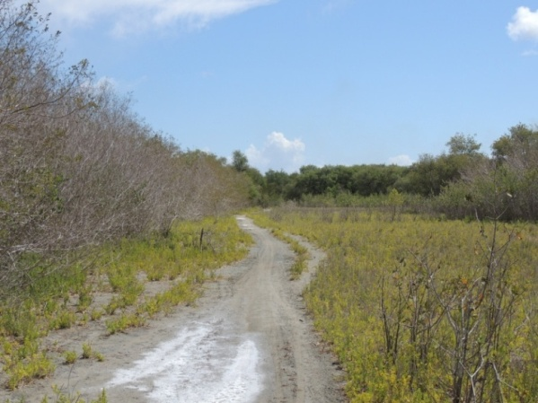
Foto 1. Muestra la variedad de ambiente (C.E. , 2014)

Los manglares son asociaciones de árboles o arbustos llamado mangles, están adaptados a vivir en suelos sujeto a las inundaciones frecuentes de agua salada, son un tipo especial de bosque que marca la transición entre la tierra y el mar.

En el Parque Nacional Manglares de Estero Balsa existen básicamente tres (3) tipos de manglares, el manglar de franja, manglar achaparrado y manglar ribereño. Entre las cuatro (4) especies de mangles observadas, se encuentra una zonificación según salinidad y profundidad del agua. Los mismos, ocupan al junto del sistema lagunar una superficie de aproximadamente 41 km², como se especificó en la justificación, y representa el 60% con relación al tamaño del parque.

En las orillas de caños, bahías y lagunas costeras se encontró el mangle rojo (Rhizophora mangle). En las áreas pantanosas de poca profundidad del agua predomina el mangle negro (Avicennia germinans) y el mangle blanco (Laguncularia racemosa). Los mangles más altos se encuentran en la orilla de la Bahía de Manzanillo, desembocadura del Río Yaqué del Norte y los caños donde existe mayor cantidad de agua dulce.

I=Manglar de franja
Se distribuye de este a norte, bordeando todo el litoral hasta la Bahía de Manzanillo, ocupa una extensión de aproximadamente ocho (8) kilómetros, incluyendo una franja detrás de las dunas y el Caño Blanco. Además, asociaciones de plantas con la dominancia de mangle rojo en el Caño Tapión, localizadas en las coordenadas 216212 E/UTM 2183644 N; al sur de la Bahía de Manzanillo, dominado por el mangle rojo (Rhizophora mangle), alcanzan hasta 25 metros de altura, debido a la influencia de agua dulce; en menor cantidad mangle blanco (Laguncularia racemosa), mangle negro (Avicennia germinans), mangle de botón (Conocarpus erectus).

II= Manglar achaparrado
Localizado en las coordenadas 177234 E/ UTM 2182025 N, en las áreas de alto nivel de salinidad, fuertes vientos, inundación constante, suelos pobre en nutrientes. Este tipo de manglar se localiza mayormente al norte de la Laguna de Nelson y al noreste de la Laguna del Griego.

El mismo, presenta densidades bajas que pueden alcanzar de 2 a 3 metros de altura, compuesto, principalmente por tres (3) especie de mangles, siendo el más dominante el mangle rojo (Rhizophora mangle), seguido por el mangle blanco (Laguncularia racemosa) y por último, el mangle negro (Avicennia germinans).

III= Manglar ribereño
Está ubicado en las coordenadas 218005 E /UTM 2194863 N, y a 4 msnm; se encuentra al este de la Bahía de Manzanillo, al norte del Caño Tapión; es la parte del estuario con salinidades variables, debido a la intrusión y mezcla del agua marina. Es una zona de alta productividad biológica, ya que, en ella se concentran nutrientes y minerales, esto permite que el manglar de esta zona alcance un buen desarrollo de hasta 25 metros de altura. Existen las cuatro (4) especies de mangles, las mas dominantes son el mangle rojo (Rhizophora mangle) y mangle negro (Avicennia germinas). Además, en el lado este se observa una gran población de enea (Typha domingensis) y otras plantas asociada al manglar como la guanábana de perro (Annona glabra).

IV= Lagunas costeras
Según establecen Veloz y Abreu (2012) “Las Lagunas Costeras”, son depresiones en la zona maritima que tienen una conexión permanente o efímera con el mar, pero del cual están protegidas por algún tipo de barrera. Su conformación estructural resulta de la interrelación de varios ecosistemas como el manglar, el río, el mar, los manantiales y la vegetación acuática sumergida, entre otros.

También citan que “El Sistema Lagunar de Estero Balsa” abarca la desembocadura del Río Yaque del Norte hasta la Bahía de Manzanillo, y que existe una gran cantidad de lagunas costeras, la mayor parte están en Estero Balsa, este lugar es un hábitat importante para el garzón cenizo (Ardea herodias) y el flamenco (Phoenicopterus ruber).

Estas lagunas reciben agua de la marea alta y del Río Yaque del Norte. Algunas de ellas son: Laguna Salina, Laguna Silito, Laguna de Nelson, Laguna Lamar. Laguna del Griego y el Caño Tapión, como muestra la (foto 2). Las mismas, se describen a continuación:
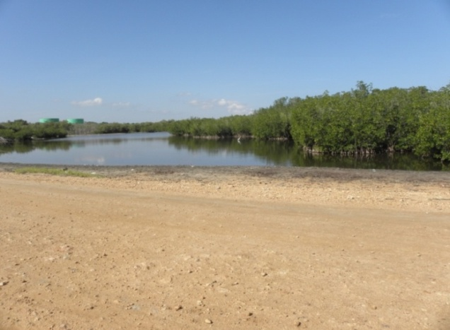

Foto 2. Muestra el sistema de lagunas costeras (C.E., 2014)

A) Laguna Salina
Ubicada en las coordenadas 217360 E/ UTM 2181863 N, al oeste de la Laguna de Nelson y al sur del Caño Tapión. Esta laguna posee un espejo de agua de aproximadamente 0.30 km², sus aguas son salobres, y la especie de planta más común es el mangle negro (Avicennia germinans).

B) Laguna Silito
Localizada en las coordenadas 217360 E /UTM 2181863 N, a 10 msnm, al oeste de la Laguna de Nelson y al sur del Caño Tapión. Esta laguna posee un espejo de agua de aproximadamente 0.19 km². Sus aguas son salobres, rodeado de mangle negro (Avicennia germinans) y vegetación herbácea, compuesta por Batis maritima y enea (Typha domingensis).

C) Laguna de Nelson
Situada en las coordenadas 217360 E/UTM 2181863 N, a 12 msnm, al oeste de la Bahía de Manzanillo y al sur del Caño Tapión. Esta laguna tiene un espejo de agua de aproximadamente 0.25 km², sus aguas son salobres, y rodeada de mangle negro (Avicennia germinans) y mangle blanco (Laguncularia racemosa).

D) Laguna Lamar
Situada en las coordenadas 217360 E/ UTM 2181863 N, a 12 msnm, al oeste de la Bahía de Manzanillo y al sur del Caño Tapión. Esta laguna tiene un espejo de agua de aproximadamente 0.23 km², sus aguas son salobres. En ella se observan las cuatro (4) especies de mangles, los más comunes son el mangle negro (Avicennia germinans) y el mangle blanco (Laguncularia racemosa).

E) Caño Tapión
Ubicado en las coordenadas 216212 E/UTM 2183644 N, 12 msnm, en la parte este de la Bahía de Manzanillo y al sur da la desembocadura del Río Yaque del Norte; este caño lleva actualmente aguas saladas al mar, debido a que, el mismo, recorre varios kilómetros tierra adentro, desde donde arrastra sedimentos y sales que lo convierten en un caño de agua salada y turbia, las cuales, finalmente son vertidas en la Bahía de Manzanillo, con salinidad de hasta 40%.
En este caño los mangles son de mayor tamaño, y pueden alcanzar entre 20 y 25 metros de altura; aquí se observan las cuatro (4) especies de mangles, los más comunes son mangle negro (Avicennia germinans) y mangle blanco, (Laguncularia racemosa).

V= Vegetación de las dunas
Este tipo de vegetación se localiza en las coordenadas 214281E/ UTM 2183001 N, se distribuye en dos (2) zonas, la zona pionera distribuida detrás del manglar frente al mar y la de matorrales, cada una de las cuales, se caracteriza por la presencia de especies que indican diferente grado de salinidad y estabilidad del sustrato.

Frente al mar existe una vegetación arbórea, cuya altura alcanza entre 3 a 5 metros; los suelos son arenosos de origen coralino y aluvionales. Las especies de plantas más comunes son: cambón (Prosopis julilora), álamo (Thesphesia populnea), uña de gato (Pithecellobium circinale), y encima de las dunas se encuentra la verdolaga de playa o saladillo (Sesuvium portulacastrum), como fijador de arena, en la parte atrás y en los alrededor de este ecosistema, se observan las cuatro (4) especies de mangles, siendo el más dominante el mangle rojo (Rhizophora mangle), le sigue el mangle blanco (Laguncularia racemosa), mangle negro (Avicennia germinans) y mangle de botón (Conocarpus erectus).

En otra zona hay montones de arena cubierta por verdolaga de playa, es el área próxima a la Laguna de Filollin y a la desembocadura del Río Yaque del Norte.

VI= Vegetación de los salados o saladares
Localizada en las coordenadas 217409 E/ UTM 2181805 N, al oeste de la Laguna de Nelson y al sur del Caño Tapión. Esta unidad fisiográfica tiene una extensión de aproximadamente 10 km², caracterizada por tener suelos húmedos y pantanosos impregnados de grandes cantidades de sales marinas. Este ambiente posee baja densidad de plantas arbóreas con extensos suelos descubiertos, donde se observan algunas herbáceas (Hager y Zanoni, 1993).

En esta área se desarrollan comunidades de plantas halófilas. Además, éstos salados se localizan en el sector de la Rinconada, en los bordes de dichos salados se observan abundantes flamencos. Otras áreas con salados son las áreas de Mangle Yagua y Laguna del Griego. Cuyos suelos están dominados, principalmente por plantas herbáceas y arbustos, con escasos árboles de porte bajo.

Las especies de plantas más abundantes en este ambiente son: verdolaguilla (Portulaca oleracea), saladillo (Sesuvium portulacastrum), vidrio (Lycium americanum), barrilla (Batis marítima), los mangles negro (Avicennia germinans) y blanco (Laguncularia racemosa), yerba alacrán (Heliotropium curassavicum), así como, algunos individuos de la familia Cactácea, la alpargata (Consolea moniliformis) y especies del bosque seco como bayahonda (Prosopis juliflora), pino salado (Hetrostachys ritteriana), que es una herbácea de la familia Chenopodiaceae, este último, es muy abundante en este ambiente.

Las pocas especies arbóreas que suelen soportar la alta salinidad del suelo, como se puede ver en la (foto 3), y las inundaciones que generalmente ocurren, no alcanzan el desarrollo normal de la especie como ocurre en otros ambientes de menor salinidad, presentándose generalmente en forma arbustiva. Esto se pudo observar en el mangle negro (Avicennia germinans), el mangle blanco (Laguncularia racemosa).
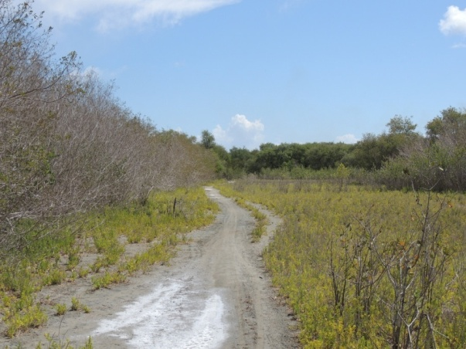 Foto 3. Vista de un salado, P.N. M. Estero Balsa (C.E., 2014)

VII= Bosque seco
Localizado en las coordenadas 216172 E/UTM 2185396 N, este tipo de vegetación se encuentra en las proximidades del Río Yaque del Norte hasta la comunidad de Copey, al este de la Bahía de Manzanillo, incluyendo la parte norte del Caño Tapión, en los alrededores de Mangle Yagua y Laguna La Mar; la mayor extensión se ubica en el área de amortiguamiento, la cual, cobre una superficie de aproximadamente 15 km² (según información de la Dirección de Informacion Ambiental).

Este ambiente se caracteriza por la presencia de alta temperatura y bajas precipitaciones, cuyas adaptaciones principales son la reducción de sus laminas foliares y presencia de espinas.

Las especies de plantas más comunes en este bosque son: guayacán (Guaiacum officinale), baitoa (Phyllostylon rhamnoides), mabí (Colubrina elliptica), vidrio (Lycium americanum), timacle (Chioccoca alba), frijolito (Capparis ferrujina), escobón (Eugenia monticola, Eugenia foetida, Anthirea sp. y Maitenus laevigatus), almácigo (Bursera simaruba), los cuales, alcanzan hasta ocho (8) metros de alturas.

Los arbustos más comunes son: cabrita cimarrona (Schaefferia frutescens), doña sanica (Lantana involucrata), crotón (Melochia sp.), serrasuela (Randia aculeata) y rompesaraguey (Eupatorium odoratum).

Flora y vegetación

Composición florística
En cuanto a la riqueza de la vegetación, en el área de estudio fueron observados aproximadamente 201 especies de plantas vasculares, de las cuales, 11 son endémicas para un 5.47% del total de las especies reportadas para la zona de Montecristi, 178 nativas de la Isla La Española, una (1) naturalizada y nueve (9) introducidas. Todas correspondientes a 87 familias de plantas. Las familias de plantas con mayor número de especies son: Combretaceae, Rhizophoraceae, Zygophyllaceae, Avicenniaceae, Aizoaceae, Meliaceae, Poaceae, Mimosaceae. Los géneros más abundantes son: Laguncularia, Avicennia, Conocarpus, Guaiacum y Prosopis (anexo 1).

Es importante destacar que, en Estero Balsa el endemismo es bajo con relación a la vegetación del Morro, ya que, en el mismo existen especies de plantas exclusiva y de distribución muy restringida.

Representatividad y estado de conservación
Los ecosistemas mejor representado son los Manglares de Estero Balsa y el sistema de lagunas, los cuales, ocupan una extensión de aproximadamente 41 km². Estos están en muy buen estado de conservación, buena regeneración y una alta tasa de reproducción de las especies, sobre todo, los mangles rojo y negro, principalmente, los ubicados en los caños, lagunas y desembocadura del Río Yaque del Norte; estas especies adquieren buen desarrollo, debido a la alta concentración de nutrientes. Además, existen otros ambientes con buenas representaciones de especies de plantas, como son las dunas y parte del bosque seco.

El área visitada presenta degradaciones de los suelos y fragmentación de la vegetación, como son, parte del bosque seco y los salados por la alta salinidad que impide el desarrollo de especies arbóreas, pocas especies se adaptan en este ambiente, los más comunes son: Batis maritima ( Sesuvium portulacastrum) y Heterostachys ritteriana.

Plantas amenazadas en la zona estudiada
En la zona estudiada se registraron 17 especies de plantas amenazadas o protegidas, bien sea, por la legislación nacional o por convenciones internacionales, las cuales, pertenecen a ocho (8) familias. Por su estatus biogeográfico, se distribuyen de la siguiente manera: cinco (5) endémicas, 11 nativas y cuatro (4) de estas especies están en la Lista CITES.

Cuadro 1. Lista de plantas amenazadas en el Parque Nacional Manglares de Estero Balsa.
NOMBRE CIENTIFICO | NOMBRE COMUN | ESTATUS | CATEGORIAS DE AMENAZA y CITES
Roystonea hispaniolana | Palma real | Endémica | VU
Conocarpus erectus | Mangle de botón | Nativa | VU
Sabal domingensis | Palma cana | Endémica | EP
Tillandsia usneoides | Guajaca | Nativa | VU
Vanilla dilloniana | Vanilla | Nativa | EP
Broughtonia domingensis | Flor de mayo | Endémica | EP
Maclura tinctorea | Mora, fustete | Nativa | VU
Pilosocereus polygonus | Cayuco | Endémica
Leptocereus weingartianus | Cayuco | Endémica | EP
Swietenia mahagoni | Caoba | Nativa | VU, CITES
Guaiacum officinale | Guayacan | Nativa | PC, CITES
Guaiacum sanctum | Vera | Nativa | VU, CITES
Oeceoclades maculata | Orquídea africana | Naturalizada | CITES
Avicennia germinans | Mangle prieto | Nativa | EP
Ceiba pentandra | Ceiba | Nativa | EP
Rhizophora mangle | Mangle rojo | nativa | EP
Laguncularia racemosa. | Mangle blanco | Nativa | VU
Fuentes: Lista Roja de Plantas de la República Dominicana (2011)
VU=Vulnerable, EP= En Peligro, PC= Peligro Critico

Cuadro 2. Especies de plantas invasoras presentes en el P. N. M. de Estero Balsa.
NOMBRE CIENTIFICO | NOMBRE COMUN | FAMILIA
Leucaena leucocephala | Lino criollo | Caesalpiniaceae
Acacia siamea | Acacia | Fabaceae
Spathodea campanulata | Amapola | Bignoniácea

Fauna

Invertebrados
La fauna de artrópodos terrestres observada de manera general, se compone básicamente de insectos voladores, así como, de algunos puramente terrestres.

En toda el área de estudio se observaron cinco (5) ordenes diferentes de la Clase Insecta y solamente un (1) orden de la Clase Arachnida. De la primera clase, el orden con más familias observadas fue el Himenóptera, sin embargo, el que más representado estuvo en relación a la cantidad de individuos fue el Díptera con cuatro (4) familias, siendo la más abundante, la de los miembros de la familia Culicidae (mosquitos).

El cuadro siguiente solo muestra una lista de órdenes y familias de la Clase Insecta observadas en el área de estudio, por lo que, no aparecen los individuos de cada familia.

Cuadro 3. Órdenes y familias de insectos representados en el P. N. M. E. B.
Clase | Ordenes
Insecta | Hymenoptera | Lepidoptera | Díptera | Odonata
Insecta | Apidae | Nymphalidae | Asilidae | Coenagrionidae
Insecta | Vespidae | Lycaenidae | Culicidae | Libellulidae
Insecta | Multillidae | Pieridae | Drosophilidae
Insecta | Formicidae | Papilionidae | Ceratopogonidae
Insecta | Pompilidae

El orden Lepidóptera con cinco (5) familias, siendo las más abundante dentro del bosque seco y saladares, la familia Lycaneidae (fotos 4 y 5), que son mariposas pequeñas que usualmente son observadas volando sobre la vegetación baja entre arbustos, matorrales y gramíneas.
Foto 4. Lycaneidae posible Blephidium exilis ( C.E., 2014)
Foto 5.Sub-fam. Nymphalinae Juniona genoveva (CE, 2014)
Se observó mucha actividad en individuos pertenecientes al Orden Odonata, especialmente sobre el bosque seco cercano a las lagunas que circundan el área. Los mismos, sobrevolaban en grandes cantidades en horas de la tarde, mayormente. Se observó uno (1) siendo depredado por un ave que volaba cerca, demostrando así, su importancia en la cadena trófica y para las aves que hacen del área su lugar de anidamiento.

En toda el área se observó y escuchó actividad de chicharras (cigarras), Homoptera: superfamilia CICADOIDEA, algunas de las especies pertenecientes a esta familia pueden ser escuchadas durante todo el año en la isla, pero su pico de actividad se da en los meses de verano según (Ramos, 1985).

Las arenas de las costas alrededor de los manglares, constan con una entómofauna que vive generalmente debajo de la hojarasca y de insectos voladores como los individuos de la Familia Cabronidae, o avispas de arena y de la Familia Blattidae (Orden Dictyoptera) mejor conocidas como cucarachas.

Estas últimas habitan, principalmente en la hojarasca (incluyendo zonas ribereñas) en grandes cantidades, mientras que las avispas fueron observadas solamente en áreas donde la arena estaba más o menos suelta y libre de escombro, que es donde éstas cavan sus nidos.
También, cabe destacar que, mientras se navegaba hacia los demás caños dentro del parque se observaron Odonatos sobrevolando el mar a una distancia considerable de la costa, al igual que algunos individuos de Lepidópteros de la Familia Pieridae.

En los dos (2) recorridos nocturnos realizados, se pudo notar mucho la presencia de los mosquitos siendo este horario el de mayor actividad como era de esperarse, al igual que la presencia de Ortópteros, sin embargo, éstos no pudieron ser observados directamente, debido a que, la cantidad de mosquitos dificultaba la búsqueda manual, pese a esto, fueron escuchados, asi como, un (1) individuo que al parecer era una cigarra o chicharra.

Se observaron al menos ocho (8) apiarios en diferentes puntos, tanto en la periferia como dentro del parque, sin embargo, no se observó mucha actividad de abejas en las diferentes zonas recorridas.

Vertebrados

Herpetofauna (anfibios y reptiles)

Anfibios
Como resultado de la visita a diferentes ambientes del Parque Nacional Manglares de Estero Balsa, se cuantificaron 31 ejemplares, distribuidos en tres (3) especies de anfibios. Las mismas, equivalen al 7%, de los 44 taxones descritos para la República Dominicana, SEMARENA (2010). Dichas especies pertenecen a la Clase Amphibia, Orden Anura y Familias Bufonidae, Hylidae y Ranidae (anexo 2).

En ese mismo orden de idea, en trabajos realizados por otras fuentes para la Provincia de Montecristi, reportaron siete (7) especies de anfibios distintas a las registradas durante la presente evaluación ecológica rápida (anexo 3).

Desde el punto de vista del endemismo, éste fue bajo, con una (1) especie, equivalente al 2%, en relación a las 41 especies consideradas endémicas de la República Dominicana, SEMARENA (2010). Dicha condición, está decretada por la incapacidad que poseen las especies para desplazarse a grandes distancias (anexo 2).

En el área objeto de estudio, están presentes las dos (2) especies de anfibios introducidas en la Isla La Española, el maco pempem (Rhinella marina = Bufo marinus); la cual, fue introducida en la isla en los años 30, con el objetivo de intervenir aquellos insectos perjudiciales a las plantaciones de caña de azúcar. Sin embargo, la rana toro (Lithobates catesbianus= Rana catesbeiana), fue importada en la década del 50, con el propósito de incluirla en la dieta alimentaria (ingesta de las ancas).

Cabe destacar que, ambas especies son omnívoras, y pueden eliminar o perturbar a otras especies en estado silvestre; razón por la cual, conforman la Lista Preliminar de Invasoras de Fauna que Amenazan la República Dominicana, SEMARENA (2010). Con respecto a R. marina, además, está contenida en el Listado de Las 100 Especies mas Invasoras en el Ámbito Mundial.

Con respecto a la distribución biogeográfica, todas las especies de anfibios observadas en el área de estudio están ampliamente distribuidas en la Isla La Española (anexo 2).

Tanto el maco pempem como la rana toro, fueron los anfibios vistos en reiteradas ocasiones en el área de estudio, lográndose contabilizar de forma visual o acústica 15 individuos por especie. En la mayoría de los casos, las vocalizaciones o cantos provenían de la vegetacion presente a orilla de caños o canales, como es el caso de los Caños Blanco, Los Caballos, Tapión y otros, asi como en el bosque ribereño del Río Yaque del Norte.

De las tres (3) especies de anfibios presentes en el citado parque, una (1) está en la categoría de amenaza Preocupación Menor (LC), según criterios de la Unión Mundial para la Conservación de la Naturaleza (UICN), y corresponde a la rana reidora de La Hispaniola (Osteopilus dominicensis).

En ese mismo orden, para la Provincia de Montecristi, fuentes consultadas reportan siete (7) especies de anfibios. De éstas, seis (6) especies figuran en diferentes categorías de amenazada, según UICN (2013), como son: sapo sureño crestudo (Peltophryne guentheri), calcalí (Eleutherodactylus abbotti), rana gigante de La Hispaniola (Eleutherodactylus inoptatus), rana arborícola verde de La Hispaniola (Hypsiboas heilprini), rana arborícola amarilla de La Hispaniola (Osteopilus pulchrilineatus) y rana arborícola gigante de La Hispaniola (Osteopilus vastus). Como se puede ver en el anexo 3, solo las dos (2) especies de Eleutherodactylus están en Preocupación Menor (LC), y las restantes Vulnerables (VU).
En el caso de la Lista Roja de Fauna de la República Dominicana, elaborada por el Ministerio Ambiente (2011), cuatro (4) especies de anfibios figuran en distintas categorías de amenaza, de las cuales, el sapo sureño crestudo (Peltophryne guentheri) y la rana arborícola verde de La Hispaniola (Hypsiboas heilprini) son Vulnerables (VU); mientras que, la rana arborícola amarilla de La Hispaniola (Osteopilus pulchrilineatus) y la rana arborícola gigante de La Hispaniola (Osteopilus vastus) están En Peligro (EP).

Es oportuno señalar que, las especies de anfibios arriba citadas, al igual que otras no contempladas en esta evaluación, enfrentan serios problemas de amenaza, a causa, mayormente de la pérdida de hábitats (destrucción y fragmentación), la cual, está considerada como una de las mas significativa, y en particular la fragmentación de biotas, debido a que, está comprobado que, los manchones de bosque son disfuncionales para el mantenimiento de poblaciones de especies de dicho grupo.

Otra amenaza a especies del citado grupo y no menos significativa, son las perturbaciones ocasionadas por sediciones ambientales, tal es el caso del Cambio Climático, debido a que, ellas son muy susceptibles a variaciones bruscas de la temperatura. La misma, favorece la multiplicación de organismos patógenos, como es el hongo Batrachochytrium dendrobatidis (Bd) de la División Chytridiomycota, considerado el causante de la Quitridiomicosis, enfermedad infecciosa que afecta a especies de anfibios en el contexto mundial.

También, algunas especies de anfibios introducidas originan afectaciones a otras especies en estado silvestre, como es el caso del maco pempem, que posee glándulas parótidas que expulsan veneno, el cual, puede afectar a ciertas especies de este grupo, ya que, el intercambio de gases de las especies de este grupo ocurre a través de la piel. Otro caso a señalar es la rana toro, que es omnívora, es decir, que ingiere todo lo que se halla en su entorno, inclusive, especies de su mismo grupo, provocándoles la muerte.

Cabe destacar la importancia de las especies de anfibios desde el punto de vista ecológico, por ser indicadores de la salud de los ambientes donde habitan, en vista de que, por la piel ocurre el intercambio gaseoso, siendo susceptibles a procesos que ocurren en el medio ambiente, por lo que son considerados “los canarios del medio ambiente”.

Se señala, el papel que juegan las distintas especies de anfibios en la moderación ecológica de biotas, en vista de que, éstas, por lo general se alimentan de invertebrados, principalmente insectos, muchos de ellos considerados dañinos a la agropecuaria nacional y a la salud humana, favoreciendo el control de insectos perjudiciales a la agropecuaria nacional, al ser humano y al ambiente en general.

Por último, todas las especies de anfibios están protegidas en el ámbito nacional, a través de la Ley General de Medio Ambiente y Recursos Naturales (Ley 64-00), con la excepción, de aquellas especies perjudiciales a la agropecuaria nacional y al hombre, o consideradas potencialmente invasoras. Otros estamentos a los cuales, la República Dominicana se ha adherido son el convenio de diversidad biológica, que promueve la protección y conservación de los recursos naturales de la biodiversidad y la Convención Ramsar que tiene dentro de sus metas el uso racional de los recursos naturales presentes en los humedales y en particular la biodiversidad de ecosistemas y especies.

Reptiles
En el área de estudio, se cuantificaron 68 individuos, distribuidos en nueve (9) especies de reptiles, e igual cantidad de especies reportadas por el personal que labora en esta área protegida y comunitarios, ascendiendo a un total de 18 especies, equivalentes al 16% de las 110 especies descritas para la República Dominicana, SEMARENA (2010). Las mismas, corresponden a la Clase Reptilia, Ordenes Squamata y Testudines, y a las Familias Dactyloidae, Gekkonidae, Iguanidae, Leiocephalidae, Sphaerodactylidae, Teiidae, Boidae, Dipsadidae, Cheloniidae y Emydidae (anexo 2).

Siguiendo ese mismo orden, según consultas de trabajos realizados en la Provincia de Montecristi, se detectaron 19 especies de reptiles diferentes a las observadas y/o reportadas por el personal del Ministerio Ambiente y lugareños, durante la presente evaluación (anexo 3).

De las 18 especies de reptiles presentes en el nombrado parque, tres (3) son nativas de la Isla La Española, dos (2) introducidas y 13 son endémicas de la isla, y equivalen al 12% de las 105 especies endémicas conocidas para la República Dominicana, SEMARENA (2010). En ese tenor, se puede inferir que, el endemismo fue muy alto, condición que está estipulada por la incapacidad que tienen las especies para desplazarse a grande distancia.

En cuanto a la distribución biogeográfica, de las 18 especies presentes en el área de estudio, una (1) está distribuida en toda la Isla La Española, pero con poblaciones aisladas en dos (2) o tres (3) lugares, otra localizada en un área poco extensa del país y las restantes esparcida ampliamente en toda la isla (anexo 2).

Las especies de reptiles observadas con mas frecuencia en los ambientes visitados fueron: leiocefalo con máscara de La Hispaniola (Leiocephalus personatus) (foto 6), ameiva gigante de La Hispaniola (Ameiva chrysolaema) y anolis grácil de La Hispaniola (Anolis distichus). De ellas, se contaron 12, siete (7) y seis (6) ejemplares respectivamente. En el caso de las dos (2) primeras, se registraron visualmente en el suelo y sobre dunas; mientras que la última, fue vista, principalmente sobre hojas, ramas y troncos de plantas típicas de las biotas antes señaladas, asi como, a orilla de cuerpos de agua.
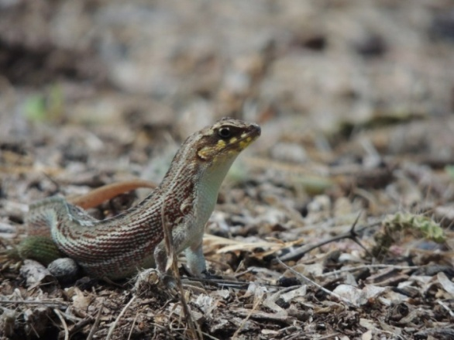
Foto 6. L. personatus habitando en el suelo (C.E., 2014)

Una especie de reptil que por su particularidad, vulnerabilidad y preferencia de hábitats, merece citarse es la tortuga carey (Eretmochelys imbricata). De ésta, fue incautado a un pescador un (1) ejemplar en en el lugar conocido como Boca de Tapión. Según comunicación personal de miembros de este ministerio, con frecuencia ven juveniles de esta especie merodeando en la zona del litoral, debido a que, ésta es considerada como zona de alimentación.

Un hecho a señalar, es la denuncia de la Directora Provincial de Montecristi y su personal a cargo, sobre la presencia en la zona de Manzanillo de varios ejemplares de la iguana verde (Iguana iguana). Según informaron se presume que vinieron en un barco por el Puerto de Manzanillo.

En cuanto a especies de reptiles amenazadas, observadas o reportadas por personal de la Provincial de Montecristi y comunitarios se citan las siguientes: Leiocefalo khaki de La Hispaniola (Leiocephalus schreibersii) (foto 7), esferodactilo con ocelos de La Hispaniola (Sphaerodactylus difficilis) (foto 8), ameiva gigante de La Hispaniola (Ameiva chrysolaema), ameiva pigmaea de cola azul (Ameiva lineolata) y tortuga carey (Eretmochelys imbricata).
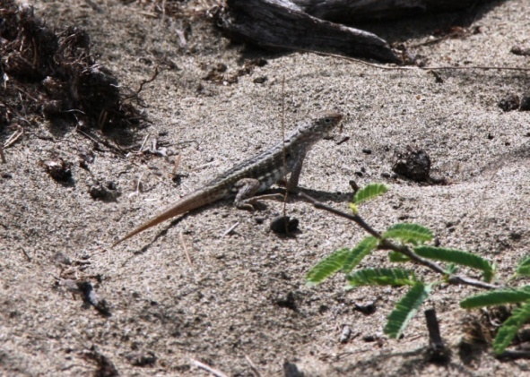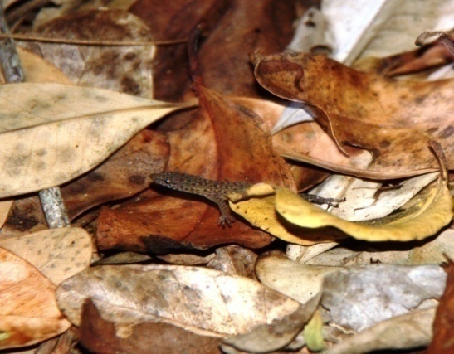
Fotos 7 y 8. L. schreibersii en la arena y S. difficilis entre hojarascas (N.G.M., 2014)

Las cuatro (4) primeras especies están en categoría de Preocupación Menor (LC) y la última, En Peligro Crítico (CR), de acuerdo a la Lista Roja de la UICN (2013). Sin embargo, según fuentes consultadas, para la citada provincia se reportan siete (7) especies de reptiles amenazadas, diferentes a las ya nombradas como muestra el (anexo 3).

Con respecto a la Lista Roja Nacional de Fauna, elaborada por el Ministerio Ambiente (2011). Dentro de las especies observadas o reportadas por el personal de este Ministerio y lugareños, solo figura la tortuga carey (E. imbricata) en la categoría de amenaza En Peligro Critico (PC) y la jicotea norteña (Trachemys stejnegeri) como Vulnerable (VU). No obstante, fuentes consultadas nombran nueve (9) especies distintas a las anteriores, en diferentes categorías como se puede ver en el (anexo 3).

Con relación a especies reguladas por la CITES (Convención sobre el Comercio Internacional de Especies Amenazadas de Fauna y Flora Silvestres), de las presentes en el área de estudio, cinco (5) figuran en el Apéndice I, como son: Cyclura cornuta, Caretta caretta, Chelonia mydas, Eretmochelys imbricata y Dermochelys coriacea, e igual cantidad en el Apéndice II, éstas son: Iguana iguana, Epicrates fordii, Epicrates gracilis, Epicrates striatus y Tropidophis haetianus, en vigor a partir del 12 de junio del 2013.

Entre las principales causas que han ocasionado que especies de reptiles se encuentren amenazadas, se cita la pérdida de biotas por desaparición y fragmentación, producto del desarrollo de actividades agrícolas (conuquismo), ganadería (vacas, chivos, burros y otros), eliminación de la vegetación para construir hornos de carbón vegetal, expansión demográfica, presencia de especies introducidas e invasoras, corte y extracción ilegal de plantas, mayormente, con fines comerciales; captura y comercio ilegal de especies de fauna, básicamente con fines de mascotas, y muerte de especies de fauna, básicamente culebras, acatando a creencias culturales.

Otra causa de alteración o desaparición de especies de reptiles, quizás, una de la mas significativa, es la provocada por disturbios ambientales, y en particular el Cambio Climático, que origina variaciones en el clima, el cual, puede afectar el proceso de incubación de huevos de tortugas en la arena, en vista de que, a mayor temperatura más hembras, incluso en algunas ocasiones solo hembras y en casos extremos la muerte de embriones (Glen y Mrosovsky, 2004).

Cabe destacar el valor de los ecosistemas, y en particular los substratos donde fueron avistadas las especies del referido grupo. Los mismos, tienen un valor incalculable desde el punto de vista ecosistemico, dado que, ellas lo usan no solo como hábitat, sino para obtener alimentos, regular su temperatura corporal, reproducirse, entre otras. De igual manera, son utilizados por especies de otros grupos de la fauna silvestre. De ahí, la importancia de preservar y conservar los ambientes naturales allí presentes.

También, se resalta el papel que juegan las especies de reptiles en la ponderación de biotas, dado que, en la mayoría de los casos, ellas se alimentan de invertebrados, muchos de ellos, catalogados como perjudiciales a la agropecuaria nacional y a la salud humana, contribuyendo de esa manera, al control de insectos perniciosos a la agropecuaria nacional, al hombre y al medio ambiente como tal.

Finalmente, las especies de reptiles están protegidas en el contexto nacional, mediante disposiciones legales como es el caso de la Ley 64-00. Excluyendo aquellas especies consideradas perjudiciales a la agropecuaria nacional, a especies de la vida silvestre y a la salud humana. Por igual, el país es miembro signatario de convenciones, convenios y tratados internacionales, que tienen entre sus metas la preservación y conservación de los recursos naturales, y en particular la diversidad biológica.

Avifauna (aves)
Como resultados de los recorridos realizados en los diferentes ambientes en el Parque Nacional Manglares de Estero Balsa, arrojaron un total de 49 especies de aves, incluyendo las observadas y las reportadas por moradores del lugar y Guardaparques. Todas pertenecientes a 27 familias, de las cuales, 35 son residentes, tres (3) de ellas con poblaciones migratorias, cinco (5) endémicas, siete (7) migratorias, una (1) introducida y una (1) colonizadora. Dichas aves fueron observadas, principalmente en el bosque costero, los humedales y manglares.

Cuadro 4. Lista general de aves observadas y /o reportadas en el P. N. M. E. B., Montecristi.

Familia | Nombre Científico | Nombre común | Estatus
Pelecanidae | Pelecanus occidentalis | Pelicano | RP
Ardeidae | Bubulcus ibis | Garza ganadera | C
 | Nyctanassa violacea | Rey congo, Yaboa | RP
 | Nycticorax nycticorax | Rey congo | RP
 | Egretta tricolor | Garza tricolor | RP
 | Egretta thula | Garza de rizos | RP
 | Egretta caerulescens | Garza azul | RP
 | Egretta rufecens | Garza rojiza | RP
 | Ardea alba | Garza real | RP
 | Butorides virescens | Cra-cra | RP
 | Ardea herodias | Garzón cenizo | M
Threskiornithidae | Plegadis falcinellus | Coco prieto | RP
 | Platalea ajaja | Cuchareta | RP
Phoenicopteridae | Phoenicopterus ruber | Flamenco | RP
Anatidae | Anas discors | Pato de la florida | M
Accipitridae | Buteo jamaicensis | Guaraguao | RP
Pandionidae | Pandion haliaetetus | Guincho | M
Rallidae | Gallinula chloropus | Gallareta pico rojo | RP
Charadriidae | Charadrius semipalmatus | Playero semipalmatus | M
 | Charadrius wilsonia | Playero cabezón | M,RP
 | Charadrius vociferus | Ti-ito | RP
Recorvirrostridae | Himantopus mexicanus | Viuda | RP
Scolopacidae | Actitis macularia | Playerito manchado | M
 | Arenaria interpres | Playero turco | M
 | Tringa solitaria | Playero solitario | M
Laridae | Sternula (Sterna) antillarum | Gaviotica | RP
 | Sterna máxima | Gaviota real | RP
 | Larus atricilla | Gaviota cabecinegra | RP
Columbidae | Columbina passerina | Rolita | RP
 | Zenaida macroura | Tórtola aliblanca | RP
 | Zenaida asiatica | Tórtola | RP
Cuculidae | Coccyzus longirostris | Pájaro bobo | E
 | Coccyzus minor | Pájaro menor | RP
 | Crotophaga ani | Judío | M,RP
Caprimulgidae | Chordeiles gundlachii | Querebebé | RP
Trochilidae | Mellisuga minima | Zumbadorcito | RP
 | Anthracothorax dominicus | Zumbador grande | RP
Todidae | Todus subullatus | Barrancoli | E
Picidae | Melanerpes striatus | Carpintero | E
Tyrannidae | Tyrannus dominicensis | Petigre | RP
 | Myiarchus stolidus | Manuelito | RP
Mimidae | Mimus polyglottos | Ruiseñor | RP
Dulidae | Dulus dominicus | Cigua palmera | E
Vireonidae | Vireo altiloquus | Julián chivi | RP
Parulidae | Setophaga petechia | Cigüita de manglar | RPM
Coerebidae | Coereba flaveola | Cigüita común | RP
Thraupidae | Phaenicophilus palmarum | Cuatro ojos | E
Fringillidae | Loxigilla violacea | Gallito prieto | RP
Ploceidae | Ploceus cucullatus | Chichiguao | I
27 familias | 49 especies

Simbología:
I= Introducida, RP= Residente Permanente
C= Colonizadora, E= Endémica
M= Migratoria, *= Especies reportadas por comunitarios y otros investigadores

Dentro de las especies más frecuentes en las áreas visitadas están: la viuda (Himantopus mexicanus) (foto 9), por la presencia en el parque de humedales; seguido de la garza real (Ardea alba), el pato de la Florida (Anas discors) y las dos (2) especies de rey congo, pero sobre todo, el denominado yaboa (Nycticorax nycticorax) (foto 10).
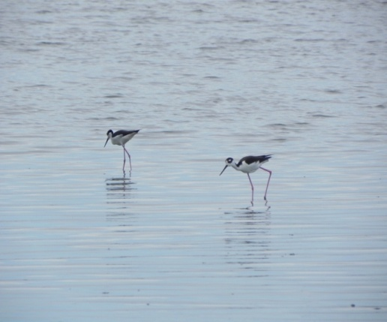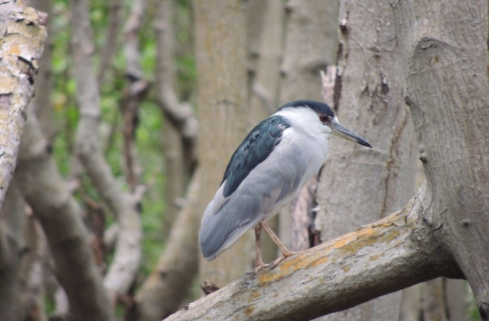
Foto 9. Viuda, H. mexicanus (D.S.N, 2014) Foto 10. Rey congo, N. nycticorax (C.E, 2014)

Con respecto a aves endémicas, se observaron en el área del parque la cigua palmera (Dulus dominicus), nuestra Ave Nacional, pájaro bobo (Coccyzus longirostris = Saurothera longirostris), el carpintero (Melanerpes striatus), cuatro ojos (Phaenicophilus palmarum) y el barrancolí (Todus subullatus).

En relación a especies amenazadas, sólo aparecieron en el parque nacional, el flamenco (Phoenicopterus ruber) (foto 11), la garza rojiza (Egretta rufecens), la cuchareta (Platalea ajaja) (foto 12 ) y la cigüita de manglar (Setophaga petechia = Dendroica petechia) (foto 13), las cuales, figuran como Vulnerables en la Lista de Especies En Peligro de Extinción, Amenazadas o Protegidas de la República Dominicana, Lista Roja Nacional (Ministerio Ambiente, 2011).
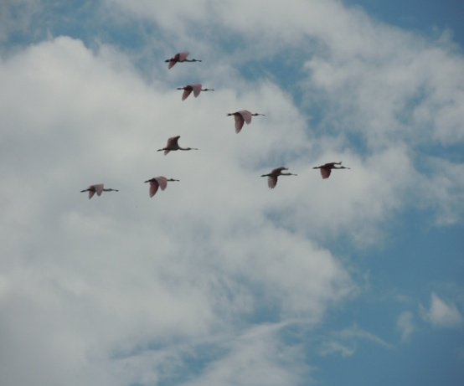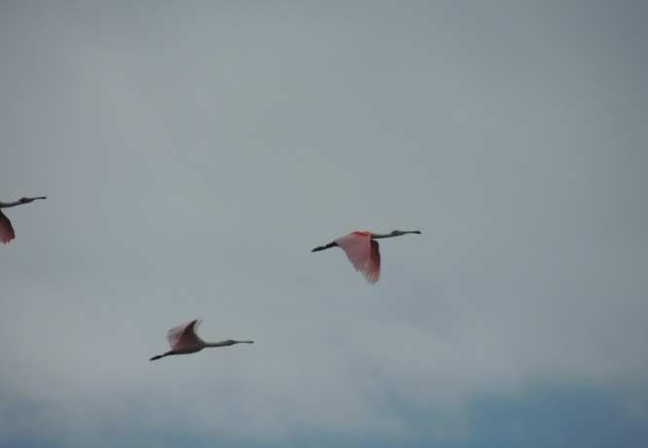
Fotos 11 y 12. Flamenco, P. ruber y cuchareta, Platalea ajaja (C.E., 2014)

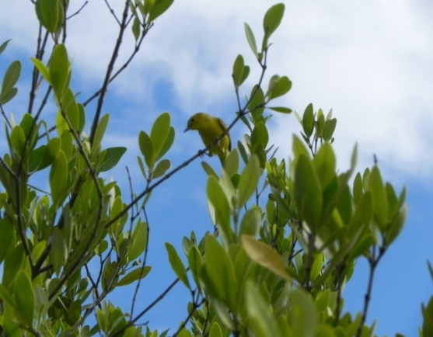
Foto 13. Cigüita de manglar, S. petechia (D.S.N., 2014)

Es bueno señalar que, durante los recorridos hechos por los diferentes hábitats dentro del parque, se registraron siete (7) especies de aves, dentro de las cuales, están: el garzón cenizo (Ardea herodias) (foto 14), guincho (Pandion haliaetus), tres (3) playeritos y el pato de la florida (Anas discors).

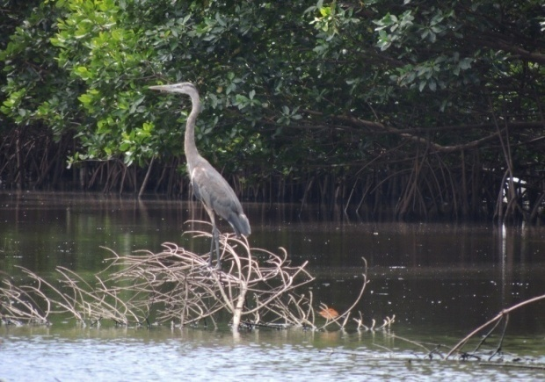
Foto 14. Garzón cenizo, A. herodia (C.E, 2014)

Con relación a aves incluidas en la Convención que regula el Comercio Internacional de Especies Amenazadas de Fauna y Flora Silvestres (CITES, 2013) están: el zumbadorcito (Mellisuga mínima), zumbador grande (Anthracothorax dominicus) y el guaraguao (Buteo jamaicensis), las cuales, aparecen en el Apéndice II de la referida convención.

La mayoría de las aves observadas en este Parque Nacional son acuáticas como los playeritos, las gaviotas, guincho y rey congo, que se alimentan de peces e invertebrados; otras son insectívoras, como el petigre, manuelito y el ruiseñor; mientras que, hay otras frugívoras e insectívoras, tal es el caso de la cigua palmera y zumbadores, entre otras.

Por lo antes expuesto, se considera que el Parque Nacional Manglares de Estero Balsa sirve de albergue a aves nativas y endémicas allí presentes, así como, a especies migratorias que nos visitan durante la época de invierno y otras consideradas amenazadas como el flamenco (Phoenicopterus ruber), aunque esta última, tiene poblaciones que nidifican en el país. Además, constituye un refugio para anidar a muchas especies como es el caso del petigre (Tyrannus dominicensis), el que se encontró anidando en el manglar (foto 15) y el playerito (Charadrius wilsonia) (fotos 16 y 17), encontrado anidando en la arena con dos (2) huevos.
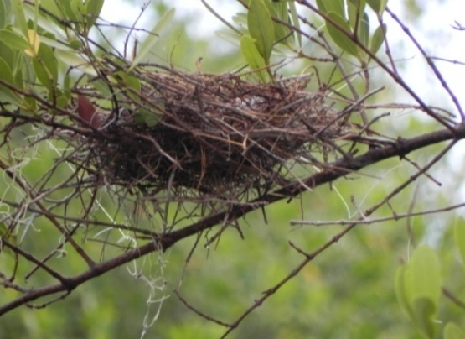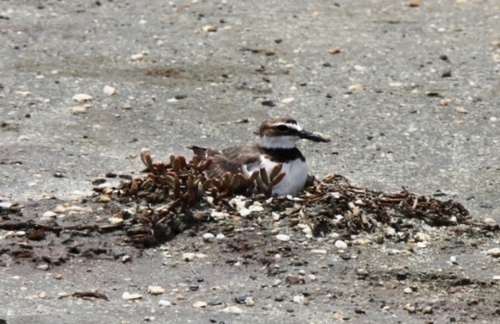
Foto 15. Nido petigre, T. dominicensis (D.S.N., 2014) Foto 16. Nido playerito, C. wilsonia (N.G.M, 2014)

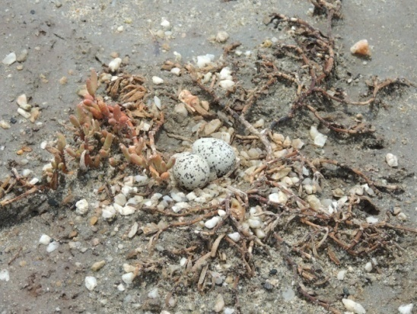
Foto 17. Huevos de C. wilsonia (C.E, 2014)

La riqueza de aves y básicamente de especies acuáticas se debe a la abundancia en la zona de humedales, bosques costeros y manglares.

Mastofauna (mamíferos)
Tanto en el levantamiento de información en la literatura consultada como en los diferentes ambientes visitados en el área que comprende el Parque Nacional Manglares de Estero Balsa, se reportan, 21 especies de mamíferos terrestres y marinos, distribuidas en 13 familias y 20 géneros (anexo 4).

En el caso de los mamíferos terrestres no voladores endémicos y amenazados como la hutía (Plagiodontia aedium) y solenodonte (Solenodon paradoxus), no se encontraron evidencias de su presencia, pero se debe tomar en cuenta que, ambas especies han demostrado tener una gran capacidad de adaptación, logrando sobrevivir en hábitats, incluso degradados, Verrill (1937). Tanto S. paradoxus como P. aedium son de hábitos nocturnos y discretos, de ahí, su rareza y escases de información sobre las mismas.

Especies protegidas y/o amenazadas

En cuanto a especies amenazadas de las listadas en el (anexo 4), una (1) se encuentra en categoría de Peligro Critico (PC) y corresponde al manatí (Trichecus manatus), una (1) Vulnerable (VU), como es el delfín nariz de botella (Tursiops truncatus), todas de acuerdo a la Lista de Especies En Peligro de Extinción, Amenazadas o Protegidas de la República Dominicana (Lista Roja Nacional), Ministerio Ambiente (2011). Otras dos (2) especies están listadas solamente en la Lista Roja de la IUCN (2014). De éstas, una (1) En Peligro (EN) y corresponde a la ballena de Sei (Balaenoptera borealis) y una (1) Vulnerable (VU) como es la ballena jorobada (Megaptera novaeangliae).

Resultados por ambiente
En lo sucesivo, se presentan los resultados de los recorridos realizados en siete (7) ambientes presentes en el Parque Nacional Manglares de Estero Balsa; sin embargo, la información concerniente a ecosistemas, flora y vegetacion del mismo aparecen en los resultados generales del presente informe:

I= Manglar de franja

Fauna

        - Invertebrados
La entómofauna observada en los recorridos realizados alrededor de los diferentes manglares, consistió básicamente de insectos voladores y con parte de su ciclo de vida relacionada al agua, como son los odonatos y dípteros de la Familia Culicidae (mosquitos). Aunque también, se observaron Lepidópteros, en su mayoría de la Familia Pieridae, éstos fueron en menor cantidad y probablemente se encontraban allí de paso, puesto que son insectos de ciclo de vida enteramente terrestre hasta donde se conoce.

Vertebrados

          - Herpetofauna (anfibios y reptiles)
Como se puede ver en el anexo 5, en los ambientes III y I, se encontró la mayor diversidad de especies de anfibios y reptiles, tanto avistadas como nombradas por el personal del Ministerio Ambiente y lugareños. Por igual, el número de ejemplares cuantificado en ambos ambientes fue alto; ocupando el primer lugar el ambiente III y el segundo lugar el ambiente I. Una vez más, se comprueba que los bosques ribereños y los manglares son ecosistemas ricos en especies, ya que, sirven de hábitat a numerosas especies de éstos grupos.

Dichos ambientes ocupan grandes extensiones de terrenos dentro del citado parque; de los cuales, algunos están en buen estado de conservación, sobre todo, los ubicados en la laguna de Estero Balsa, próximo al Muelle de Manzanillo, Caño Tapión, Laguna Mangle Yagua, desembocadura Río Yaque del Norte y Caños Los Caballos y Blanco, estos dos (2) últimos, localizados en las inmediaciones de la carretera Montecristi- Dajabón, los cuales, son alimentados por el Río Chacuey.

Anfibios
En este ambiente se registraron de forma visual o acústica 16 individuos, distribuidos en tres (3) especies de anfibio (anexo5). Alcanzando el mayor número la rana toro (Lithobates catesbianus) con 12 ejemplares; cuya cantidad refleja la preferencia se ésta por áreas inundables o pantanosas. Seguido del maco pempem (Rhinella marina) con cuatro (4) ejemplares y finalmente, la rana reidora de La Hispaniola (Osteopilus dominicensis) con un (1) individuo.

Es oportuno señalar que, el ejemplar de O. dominicensis, fue registrado mediante el canto proveniente de la vegetación existente a la orilla del Caño Los Caballos que es alimentado por el Río Chacuey; lo que significa que, habita en aguas dulce.

De las tres (3) especies de anfibios registradas en el área de estudio, O. dominicensis, es la única que figura en la categoría de amenaza Preocupación Menor (LC), según UICN (2013). Cuyas amenazas están orientadas, mayormente hacia la pérdida y fragmentación de hábitats, para el desarrollo de actividades antrópicas como: agricultura, ganadería, fabricación de hornos de carbón vegetal, desarrollo demográfico, entre otras.

Dichas actividades, se realizan tanto dentro como en las inmediaciones del parque, ocasionando no solo, la pérdida de la vegetación de manglar, sino la degradación de suelos, contaminación ambiente y de acuíferos de la zona, debido al uso de agroquímicos y sustancia para el control de ectoparásitos en el ganado, los cuales, tiene como destino final, en la mayoría de los casos, los cuerpos de agua de la zona. Por igual, el pisoteo de animales, trayendo como consecuencia la destrucción o reducción de especies y poblaciones de este y otros grupos de la fauna silvestre.

Reptiles De este grupo se visualizaron tres (3) individuos, pertenecientes a dos (2) especies (anexo5). De ellas, una (1) figura en la Lista Roja de la UICN (2013), en la categoría de Preocupación Menor (LC).

El anolis grácil de La Hispaniola (A. distichus) fue observado sobre hoja y rama de planta; mientras que, el esferodactilo con ocelos de La Hispaniola (Sphaerodactylus difficilis) fue encontrado entre hojarascas, a la orilla del Caño Los Caballos, en horas de la noche.

Avifauna (aves)
En el ecosistema de manglar se observaron siete (7) especies. Dentro de las más comunes están: el rey congo (Nycticorax nycticorax), la yaboa (Nyctanassa violacea) y la garza real (Ardea alba) (foto 18). Otras aves encontradas aquí es el pelicano (Pelecanus occidentalis) y un (1) ejemplar del querebebé (Chordeiles gundlachii) (foto 19), que fue observado por la cercanía de la desembocadura del Río Yaque del Norte.
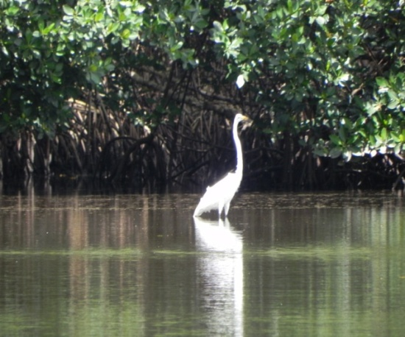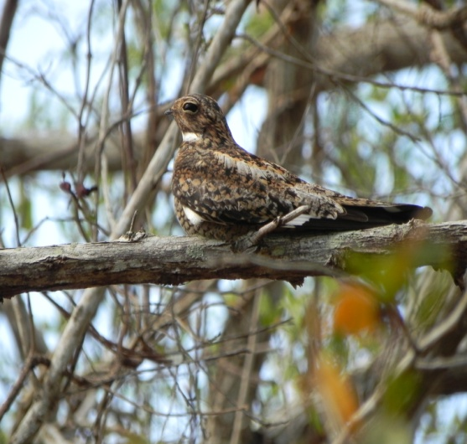
Foto18 y 19. Garza real, E. alba y el querebebé, C. gundlachii (D.S.N., 2014)

Mastofauna (mamíferos)
Para la zona del litoral marino existen registros de un (1) sirénido, el cual, corresponde al manatí (Trichechus manatus) y cinco (5) especies de cetáceos: ballena jorobada (Megaptera novaeangliae), ballena de sei (Balaenoptera boreales), ballena de esperma (Physeter catodon) y los delfines nariz de botella (Tursiops truncatus) y manchado (Stenella frontalis).

Caño Tapión y Laguna de La Mar
En ambos ambientes se realizó un recorrido durante el día, por lo que no se observó presencia de mamíferos, pero se puede inferir que, las especies que pudieran estar potencialmente atendiendo a su patrón de comportamiento de las reportadas para el área, serían mamíferos voladores, entre éstos, las especies de murciélagos que particularmente utilizan el follaje y huecos de árboles como lugar de descanso diurno como son: Phyllops falcatus, Artibeus jamaicensis y Noctilio leporinus. Por otro lado, en la desembocadura de los caños en la zona del litoral marino o costero se reporta la presencia ocasional de manatíes.

II= Manglar achaparrado

No se registraron especies de Fauna

III= Manglar ribereño

Fauna

Vertebrados

Herpetofauna (anfibios y reptiles)

Anfibios
Fueron cuantificados 14 individuos de anfibios, de los cuales, 11 fueron visualizados en el suelo, y corresponden a la especie R. marina y tres (3) individuos detectados a través de cantos provenientes del Caño Los Caballos, y pertenecen a la especie Lithobates catesbianus. Ambas introducidas en la isla e invasoras. La presencia de éstos anfibios, es una muestra de que este ambiente posee cierto grado de alteración.

Reptiles
Como se puede ver en el anexo 5, de reptiles fueron contabilizados 26 ejemplares, repartidos en siete (7) especies de este grupo.

Los lagartos terrestres Leiocephalus personatus, Ameiva chrysolaema y Leiocephalus schreibersii, fueron las especies vistas con mas frecuencia en este ambiente, llegándose a cuantificar ocho (8), seis (6) y cuatro (4) individuos respectivamente.

Una especie a mencionar es la culebra de las viñas de hocico pronunciado (Uromacer oxyrhynchus), la cual, fue encontrada forrajeando entre la vegetacion arbustiva.

Como se especificó en los resultados generales, tanto A. chrysolaema como L. schreibersii se encuentran en la categoría de Preocupación Menor (LC), de acuerdo a la Lista Roja de la (UICN, 2013).

En cuanto a especies reguladas por la Convención CITES, en este sendero solo se reportó la presencia de un (1) ejemplar de E. striatus, la cual, figura en el Apéndice II.

En la mayoría de los casos, las especies de reptiles fueron registradas visualmente, mientras se encontraban perchadas a ramas y troncos de plantas propias de este ecosistemas, como son las especies de mangles; exceptuando los lagartos terrestres, que se encontraron asociados al suelo y a dunas. De ahí, la importancia de conservar éstos sustratos y en particular éste ambiente como tal.

Mastofauna (mamíferos)
En los Caño El Caballo y Blanco de agua dulce, y en el Río Yaque del Norte, con vegetación del tipo ribereña, se identificó la presencia del murciélago frutero (Artibeus jamaicensis) y el come polen (Monophyllus redmani). Ambos en actividad de forrajeo. En la desembocadura de dicho rio, se observó la presencia de vacas y cabras (foto 20).

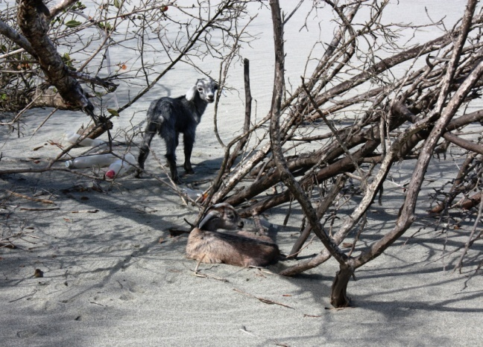
Foto 20. Cabras a orilla Río Yaque (N.G.M., 2014)

En algunas localidades visitadas se registró la presencia de especies introducidas domesticadas como: cerdo (Sus scrofa) y otras consideradas exóticas invasoras, tal es el caso de roedores como, (Rattus rattus, Rattus norvegicus y Mus Musculus) y carnívoros como, perro (Canis familiaris), gato (Felis catus y hurón (Herpestes havanicus)

IV= Lagunas costeras

Fauna

Vertebrados

Avifauna (aves)
En el ambiente de lagunas costeras, fue donde se observó la mayor cantidad de especies de aves con un total de 26, dentro de éstas se encuentran: pelicano (Pelecanus occidentalis), garza tricolor (Egretta tricolor), garza de rizos (Egretta thula), garza azul (Egretta caerulescens), garza real (Ardea alba), garza rojiza (Egretta rufecens), flamenco (Phoenicopterus ruber) y cuchareta (Platalea ajaja) (anexo 6).

También, se reportan algunas aves migratorias como, el pato de la florida (Anas discors), guincho (Pandion haliaetus) (foto 21), garzón cenizo (Ardea herodias). Además, algunos playeritos como: playerito manchado (Actitis macularia), playerito (Charadrius semipalmatus) y el playero turco (Arenaria interpres).
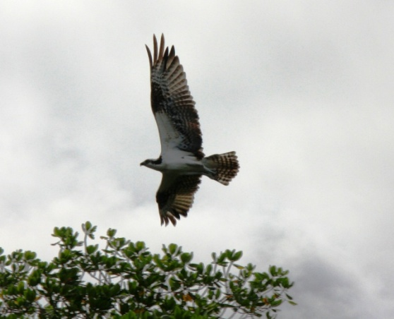
Foto 21. Guincho, P. haliaetus (N.G.M, 2014)

Mastofauna (mamíferos)

Laguna Silito, Laguna Nelson y Laguna del Griego

En estas lagunas se permaneció por corto tiempo, por lo que, no se detectó presencia de mamíferos en la presente evaluación.

V= Vegetación de las dunas

Fauna

Invertebrados

Los grupos observados son prácticamente los mismos que los del bosque seco, agregando solamente al Orden Blattaria (cucarachas). A diferencia del bosque seco, el orden del cual se observaron mas especies fue el Hymenoptera, principalmente los miembros de la Familia Cabronidae (avispas de arena), que dan la apariencia de dípteros por su forma de volar y el hábitat en el que sobreviven.

Vertebrados

Herpetofauna (anfibios y reptiles)

Reptiles
En este ambiente fueron contabilizados siete (7) individuos de reptiles. De los cuales, cuatro (4) pertenecen a la especie L. personatus y los restantes a las especies A. distichus, L. schreibersii y A. chrysolaema.

De las cuatro (4) especies antes citadas, solo A. distichus fue visto en tronco de mangle blanco; mientras que, las demás fueron visualizadas en el suelo con suficiente arena, como los observados en la Boca del CañoTapión. Como se puede ver, la primera especie prefiere sustratos compuestos por troncos y ramas; sin embargo, las restantes, por lo general viven asociadas al suelo, sustrato arenoso y otros.

Avifauna (aves)
En la vegetación de las dunas, se detectaron nueve (9) especies, entre las cuales se encuentran: el petigre (Tyrannus dominicensis) manuelito (Myiarchus stolidus), ruiseñor (Mimus polyglottos), así como el barrancolí (Todus subullatus) (foto 22). Todas ellas insectívoras por excelencia, por lo que, actúan como control biológico de insectos que hacen daños a diferentes cultivos.
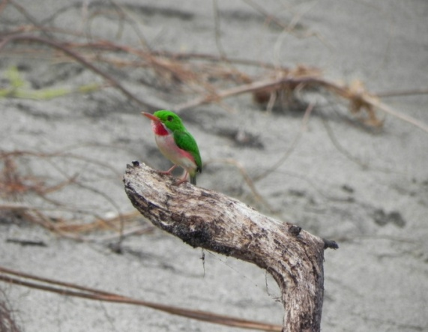
Foto 22. Barrancoli, T. subulatus (D.S.N., 2014)

VI= Vegetación de los salados o saladares

Fauna

Invertebrados
No se observaron especies que habiten en el salado; sin embargo, si se observaron especies voladoras como mariposas que iban de paso y otras que murieron en las aguas híper-salinas. Por igual se observaron Himenópteros de la Familia Apidae (abejas) muertas, posiblemente atraídas por la salinidad o que quedaron atrapadas. También, se observó en mayor número especímenes de Crustáceos Terrestres muertos intentando cruzar el salado.

Vertebrados

Avifauna (aves)
En el ambiente de saladar, fue donde se observó el menor número de especies, con solo seis (6), como son la garza ganadera (Bubulcus ibis), así como, tres (3) especies de playeritos: Charadrius semipalmatus, Charadrius vociferus y Charadrius wilsonia.

Navegando por el mar, se observaron algunas gaviotas como la gaviota cabeza negra (Larus atricilla) (foto 23) y la gaviota real (Sterna máxima) (foto 24).
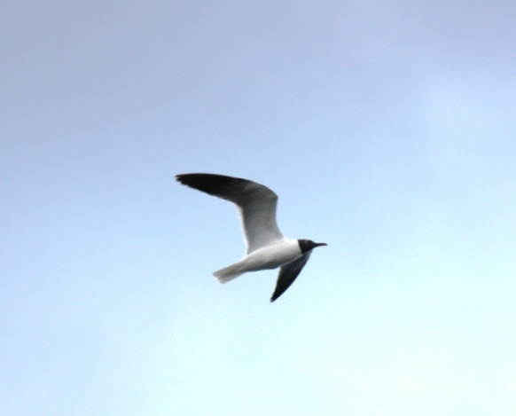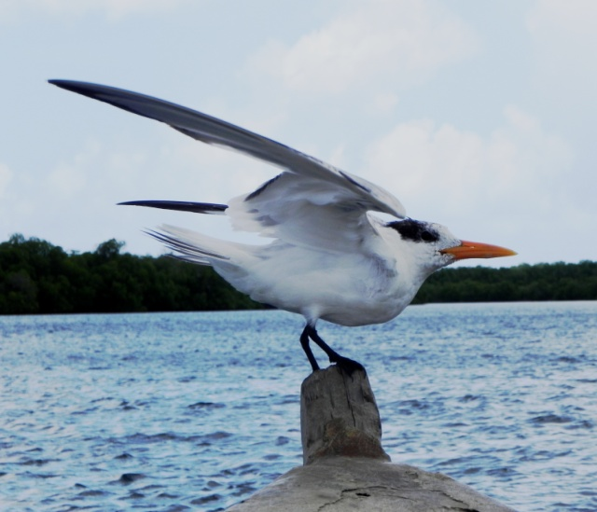
Foto 23. Gaviota oscura, L. atricilla (N.G.M, 2014) Foto 24. Gaviota real, S. máxima (D.S.N., 2014)

Mastofauna (mamíferos)
En el entorno de la Laguna Pirangón, se detectaron burros asilvestrados (Equus asinus), a través de la identificación de los cúmulos de excretas o cagarruteros, también de ganado vacuno y ovino, vaca (Bos taurus) y chivo (Capra hircus). Además, en el kilometro 11 en dirección hacia la Laguna Silito, particularmente en las áreas de sabanas de bosque seco y saladares, igualmente se detectó un grupo social de cinco (5) burros (foto 25).
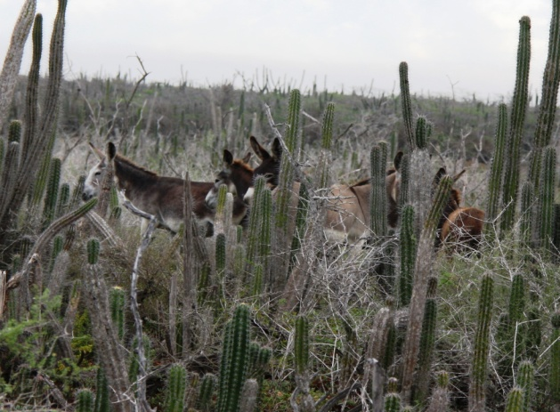
Foto 25. Burros en bosque seco (N.G.M., 2014)

VII= Bosque seco

Fauna

Invertebrados
En los recorridos realizados en el bosque seco, se observó la mayor diversidad de ordenes de artrópodos terrestres, siendo las especies del Orden Díptera las más numerosas en volumen de población en relación a los demás ordenes de artrópodos, a la vez se podían observar Odonatos volando en grupo, pero usualmente eran observados en determinadas áreas sobre el bosque seco, en cantidades de más de 30 ejemplares volando cerca unos de otros, a lo largo de al menos 20 metros de recorrido en el transecto. Igualmente, se observaron especímenes del Orden Lepidóptera, Familia Lycaneidae volando en la vegetación baja.

También, se observó en menor cantidad especies pertenecientes al Orden Himenóptera (abejas, avispas y hormigas) y el Decápodo (crustáceos) posiblemente pertenecientes a la Familia Gecarcinidae o cangrejos terrestres.

A su vez se observaron varias conchas pertenecientes a diferentes especies de moluscos terrestres. Estos en menor cantidad y no muy alejado de fuentes de agua y humedad.

Se escucharon en varios puntos diferentes llamados pertenecientes a miembros del Orden Ortóptera y del Orden Hemíptera, más específicamente el de las cigarras que están en época de apareamiento. En la (foto 26) se puede observar una hembra y un macho del género Odopoea en el proceso de apareamiento.
Foto 26.Cigarras en apareamiento (C.E., 2014)

El grupo de insectos que fue observado en al menos tres (3) ocasiones fue el Orden Coleóptera (escarabajos), siendo este usualmente uno de los grupos más abundante, lo cual, resulta curioso el hecho de que casi no fueron observados, aunque probablemente se deba al método de observación y búsqueda efectuada.

Se observaron Lampiridos (luciérnagas) en los alrededores de la Boca o Caño de Tapión y un cerambicido (coleóptera) muy colorido en el bosque seco, asi como, un (1) individuo muerto perteneciente a la Familia Scarabaeidae.

Vertebrados

Avifauna (aves)
El segundo ambiente con mayor riqueza de especies fue el bosque seco, en el que se observaron 18 especies, como son: la rolita (Columbina passerina), tórtola rabiche (Zenaida macroura), tórtola aliblanca (Zenaida asiatica), éstas incluidas dentro del grupo de los Columbidos. El pájaro bobo (Coccyzus longirostris) y el pájaro bobo menor (Coccyzus minor), el zumbador grande (Anthracothorax dominicus) y el zumbadorcito (Mellizuga minima), la cigüita de manglar (Setophaga petechia) y el cuatro ojos (Phaenicophilus palmarum), entre otras (anexo 6).

Principales amenazas
Las principales amenazas a los recursos naturales presentes en el Parque Nacional Manglares de Estero Balsa, y sobre todo a la biodiversidad de ambiente y especies, se citan a continuación:

Cercado de terrenos para favorecer el desarrollo del pasto para alimentar el ganado, principalmente cabras, asi como, el pastoreo de los mismos. Dicha actividad, conlleva la apertura de trochas, provocando la eliminación de parte de la vegetacion, y especies de flora y fauna asociada, incluyendo aquellas amenazadas. Hasta donde se sabe, en esta actividad intervienen miembros de la Asociación Frontera, entre otros.

Otros animales pastando como burros, los cuales, ocasionan impactos negativos a aquellas especies de la fauna terrestre, y en particular del grupo de los invertebrados y vertebrados (anfibios y reptiles), debido mayormente al pisoteo.

Presencia de ganado vacuno en crianza libre, y caprinos en confinamiento y libre, asi como algunos cerdos domesticados (fotos ). Esta actividad, no solo, conlleva la destrucción de la vegetación, sino, provoca la muerte y perturbación de especies de fauna coligada, particularmente, aquellas que viven en el suelo o tienen cierta dependencia del mismo.

Desarrollo de actividades agrícolas en la periferia del citado parque. La misma fue más acentuada en la zona de Judea.

Corte y extracción de postes para cercas, construcción de hornos de carbón vegetal y otros usos.

En áreas silvestres, cercanas al nombrado parque se encuentran vertederos improvisados, donde depositan todo tipo de desechos sólidos y líquidos, sobre todo, numerosas cantidades de plásticos, los cuales, son dispersados por el viento por toda la zona alcanzando esta área protegida, asi como, grandes cantidades de vidrios, latas, neumáticos, escombros. Los mismos, no solo generan contaminación al medio ambiente, impacto visual, sino, focos infecciosos que afectan a los habitantes de las comunidades cercanas a éstos.

Otra acción impactante es la quema de los desechos lanzados en los vertederos, provocando la contaminación del ambiente y generando problemas de salud a los habitantes de la zona, principalmente a la vía respiratoria.

Existencia de especies de flora y fauna introducidas, consideradas potencialmente invasoras, entre ellas se citan: nin, maco pempem, rana toro, ratones, ratas y madan saga, las cuales, afectan negativamente tanto a poblaciones de otras especies en estado libre, como a la agropecuaria nacional y la salud de los habitantes de la provincia.

Cacería, captura, muerte y mutilación de especies de fauna, sobre todo, crustáceos (cangrejos, almejas), moluscos, aves (flamencos, patos), tortugas marinas y otros.

Estado de conservación
Las biotas mejor representadas son los manglares de Estero balsa, los cuales ocupan una extensión de aproximadamente 41 km². Los mismos, están en muy buen estado de conservación, con una buena regeneración y una alta tasa de reproducción de las especies, sobre todo, mangle rojo y negro, principalmente los ubicados en caños, lagunas y desembocadura del Río Yaque del Norte; estas especies adquieren buen desarrollo, debido a la alta concentración de nutrientes.

Además, existen otros ambientes con buenas representaciones de especies de plantas como son: dunas, lagunas costeras y parte del bosque seco. No obstante, se registraron algunos impactos negativos, producto del relleno de sitios para la apertura de carreteras o vías de acceso, las cuales son usadas, principalmente por los salineros y pescadores.

Por igual la eliminación de la vegetación para establecer áreas de pasto para el ganado caprino, mayormente, y para el cercado de predios para el confinamiento de estos animales; asi como, la construcción de hornos de carbón vegetal y depósito de desechos sólidos en la periferia del citado parque.

CONCLUSIONES
A modo general se puede concluir que, en el Parque Nacional Manglares de Estero Balsa existen varios ecosistemas, destacándose el manglar, el cual, está en muy buen estado de conservación, y lo evidencia la presencia de especies de mangles en los diferentes estratos, desde el nivel herbáceo, arbustivo, arbóreo y arbóreo alto. Por consiguiente el mismo es fitoestable, mostrando una buena tasa de regeneración. Asi como, la presencia de especies de fauna asociada, sobre todo de crustáceos, moluscos, aves, reptiles, etc.

En tal sentido, urge la necesidad de elaborar el Plan de Manejo, que conlleva la implementación de acciones de protección y conservación de los recursos naturales, con la integración de las comunidades que viven de cara a los recursos naturales.

En el caso especifico de la zona de manglar y el ecosistema costero en general, constituyen zonas de alta productividad, ya que, estas representan áreas de crías para diversas especies de fauna acuática y terrestre.

En este parque existen fuentes hídricas de cierta importancia para la zona, constituidas, principalmente por el Río Yaque del Norte y algunos caños provenientes del Río Chacuey, asi como, el sistema de lagunas. Cuyas agua son utilizadas con diferentes fines, mayormente potable, domestico, agrícola, ganadero, pesca, etc. Razón por la cual, este recurso es importante proteger y conservar, en primer lugar, porque es vital para la vida, es vulnerable y están protegido en el ámbito nacional e internacional por la Ley 64-00, Convenciones de Ramsar, Diversidad Biológica y Desertificación y Sequia. Además, para asegurar el bienestar de los munícipes.

Se destaca en este parque la producción de sal a nivel industrial, cuya actividad representa una de las mayores fuentes de recursos económicos para la población.

El citado parque exhibe una extraordinaria belleza escénica, constituida por impresionantes paisajes naturales, compuesto, principalmente por manglares, caños, lagunas, dunas, entre otros; resultando éstos lugares idóneos para el desarrollo de actividades de visitación, recreación, ecoturismo, e investigación científica.

También, esta área protegida ofrece servicios ambientales dirigidos a la protección de la costa, producción de nutrientes, fuente de alimentos, agua, oxigeno, carbono, nitrato, madera, entre otros servicios.

Los manglares de estero balsa ocupan alrededor de un 60% del parque, los cuales se encuentran en recuperación y en muy buen estado; los mejores representado son, los ubicado en los caños, lagunas, desembocadura del Río Yaque del Norte y dunas; sin embargo, hay algunos impactos sobre la dinámica del manglar como la fragmentación de los humedales con rellenos para la construcción de caminos, algo muy notorio es el relleno de carretera en la Laguna Estero Balsa en el Municipio de Manzanillo, fragmentación del bosque seco para establecimiento de pequeños cultivos, cercas y siembra de aloe vera, guineo en la periferia del parque.

Uno de los aspectos más relevante es la presencia de hermosos paisajes como lagunas, manglares, dunas y salinas que caracterizan este Parque Nacional.

La fauna de artrópodos terrestres observada en el P.N. M. E. B., consistió básicamente de especies voladoras, en términos de cantidad de individuos, éstas pertenecientes al orden Díptera, siendo los mosquitos uno de sus mayores exponentes, por lo que muchas personas recuerdan la ciudad de Montecristi. A pesar de ser una zona mayormente de bosque seco, muchas especies son exitosas aquí, explotando los diferentes nichos que el ambiente seco ofrece. Surge una interrogante sobre la población tan alta de mosquitos que viven en toda la zona, y si la correlación es directa con la población humana que bordea el parque y los sitios donde estos ponen sus huevos. Para responderla (aunque la respuesta parezca obvia), cabria realizar otros estudios más centrados en la población de mosquitos de la zona.

En lo que respecta a los demás grupos de insectos, éstos presentan una diversidad interesante, especialmente la observada en el orden Hymenoptera, a pesar de presentar menor cantidad.
La baja representatividad de especies de anfibios en el citado parque, se debió a que, el mismo casi en su totalidad, está compuesto por ecosistemas de humedales costeros (manglares y lagunas), asi como, zonas con saladares y bosque seco, los cuales, por lo general, no son favorables para el avistamiento de especies de este grupo; salvo aquellos lugares donde existen algunos caños, canales y ríos, como el Yaque del Norte, que fueron los sitios donde se registraron taxones.

En lo que respecta a reptiles, a pesar de que, la mayoría de los terrenos del parque están compuestos por extensos humedales, donde predominan manglares, lagunas y caños, asi como saladares y salinas. En el mismo, se encontró una gran variedad de especies de este grupo; entre las razones que justificarían dicho resultado están: presencia de ecosistemas propicios para el avistamiento, como son las áreas de dunas, el bosque seco y la vegetacion ribereña, principalmente la existente a la orilla del Río Yaque del Norte y caños alimentados por éste y el Río Chacuey, los cuales, usan como hábitats.

Además, en el citado parque se registró una alta presencia de especies de reptiles endémicas de la Isla La Hispaniola. También, se observaron y/o reportaron taxones amenazados. Cuyas poblaciones podrían reducirse por encontrarse en zonas donde se desarrollan actividades antropicas.

Con relación al grupo de las aves, el Parque Nacional Manglares de Estero Balsa sirve de albergue a especies nativas, endémicas y migratorias, ya que se registró un buen número de estas, incluyendo tres (3) de ellas en categoría de amenazada.

En lo que respecta a ambientes visitados dentro del parque, tanto la laguna costera como el bosque seco y el manglar fueron los que presentaron mayor diversidad de especies de aves, por estar mejor preservados por éstas.

En la evaluación actual, no se detectó presencia de los mamíferos terrestres no voladores endémicos y amenazados Plagiodontia aedium y Solenodon paradoxus, en el área núcleo y de influencia del área protegida, aunque, existen registros para otras zonas de Montecristi, en el caso de S. paradoxus.

Plagiodontia aedium es básicamente un roedor arborícola y es altamente dependiente de los hábitats de bosques para su supervivencia, Woods (1981) y Sullivan (1983). La vegetación xerofítica del área del parque no es un ambiente adecuado para su supervivencia, pero la zona de manglares no puede ser descartada y requiere de un mayor esfuerzo de búsqueda.

Se registró un total de cuatro (4) especies en categoría de amenaza, todas pertenecientes a especies marinas.

En cuanto a los mamíferos voladores (murciélagos) se identificaron seis (6) especies de las 19 reportadas para La Isla La Hispaniola.

La desforestación de grandes extensiones de terreno, representan una seria amenaza para la sobrevivencia de las especies de murciélagos que usan plantas como refugio de descanso diurno, particularmente las especies estrictamente arborícolas como Phyllops falcatus.

Se destaca, el valor económico y ecológico de los murciélagos para los ecosistemas en general, por el rol que juegan estos mamíferos dentro de esos sistemas ecológicos, como consecuencia de sus hábitos alimentarios, especies como A. jamaicensis y Phyllops falcatus, que se alimentan de frutas, ayudan en los procesos de reforestación pues, actúan como dispersores de semillas, otros son polinizadores favoreciendo la fecundación de las plantas, como es Monophyllus redmani. Muchos consumen gran cantidad de insectos como: Macrotus waterhossii, y Molossus molossus, entre otros. Los cuales, brindan un gran servicio al hombre controlando poblaciones de insectos perjudiciales a la agricultura y a la salud humana, además, ayudando al mantenimiento del balance ecológico del ecosistema.

Es oportuno señalar, basado en todo lo anteriormente expuesto, la importancia de planes de conservación que ayuden a la permanencia de todas las comunidades de mamíferos terrestres no voladores, voladores (quirópteros) y marinos que habitan en el área, especialmente, aquellas especies en Categoría de Amenaza, de las cuales se menciona una (1) En Peligro Critico (PC) una (1) En Peligro (EN) y dos (2) Vulnerables (VU).

Finalmente, en diferentes áreas del parque se verificaron fuentes de presión ambiental como consecuencia de las actividades antropicas, principalmente agrícolas, extracción de madera, fabricación de carbón vegetal, ganadería, construcciones viales, contaminación ambiental (vertederos a cielo abierto), entre otras, las cuales ponen en riesgo la permanencia de biotas y aquellas especies que dependen exclusivamente de ellos. En tal sentido, a continuación se presentaran algunas recomendaciones para la elaboración y ejecución del plan de manejo de los recursos naturales de esta área protegida, enfatizando en la biodiversidad de ecosistemas y especies de flora y fauna.

RECOMENDACIONES
- Revisar y establecer claramente los límites del parque, a través de la colocación de bornes, y fortalecer el sistema de protección y vigilancia del parque, estableciendo mas Centros de Protección y Vigilancia (Casetas), nombrando personal suficiente para las labores antes citadas y estableciendo senderos para el acceso, y de esa manera facilitar dichas labores.

- Proporcionar al Administrador y Guardaparques logísticas y equipos necesarios para el desarrollo de las actividades de protección y vigilancia de los recursos naturales, presentes en esta área protegida.

- Controlar las actividades de tumba y quema de la vegetación dentro del parque, las cuales, se realizan con fines, principalmente de establecer la agricultura migratoria, construcción de hornos de carbón vegetal y ganadería.

- Continuar las evaluaciones ecológicas, tanto de los grupos evaluados, como de aquellos no evaluados, con el propósito de conocer en detalle los recursos de la biodiversidad que posee este parque.

- Efectuar una evaluación ecoturística en el área protegida, con el objetivo de incursionar en la posibilidad de establecer senderos ecoturísticos para la visitación, donde participen personas de las diferentes comunidades que tienen su accionar dentro o en la periferia del citado parque.

- Concertar reuniones entre la Directora de la Dirección Provincial de Montecristi y los síndicos responsables de la jurisdicciones donde están situados los vertederos, con la finalidad de buscar soluciones o alternativas para el manejo de los desechos solidos y líquidos, a fin de evitar que éstos sean vertidos al medio ambiente, y causen impactos negativos a los recursos naturales de dicha provincia.

- Promover actividades ecoturísticas dentro del parque, aprovechando las oportunidades que ofrece la riqueza natural como son los manglares, salinas, lagunas costeras, saladares, caños, bosque seco, entre otros; para lo cual, se requiere del desarrollo de programas de capacitación de guías, los cuales deberían escogerse de las comunidades que viven de cara al recurso.

- Desarrollar reuniones con actores claves, organizaciones de base, organizaciones gubernamentales y no gubernamentales, líderes comunitarios, empresarios y otros, con la finalidad de armonizar las actividades que se realizan dentro y en el entorno del mencionado parque, en procura de conservar los recursos naturales, a través del uso sostenible de los mismos.

- Capacitar y entrenar al personal de protección y vigilancia, sobre la conservación de los recursos naturales, mediante la impartición de cursos, talleres, charlas, seminarios, etc.

- Impartir cursos, charlas, talleres y otros, sobre todo, a los habitantes de las diferentes comunidades que se encuentran tanto dentro o en el entorno de esta área protegida, con el objetivo de concienciarlos sobre la importancia de la conservación de los recursos naturales que posee ésta.

BIBLIOGRAFIA
Agencia Española de Cooperación Internacional (AECT)/Junta de Andalucía/Dirección Nacional de Parques, 1999. Proyecto Plan de Uso Público del Parque Nacional Montecristi. Santo Domingo, República Dominicana. 358 p.

Allen, J. A., 1908. Bats from the Island of Santo Domingo. Bulletin American Museum of Natural History. 24: Pp.580-582.

Arnett, E. B., M. M. P. Huso, M. R. Schirmacher, & J. P. Hayes, 2011. Altering Turbine Speed Reduces Bat Mortality at Wind-Energy Facilities. Frontiers in Ecology and the Environment 9: Pp.209–214. http://dx.doi.org/10.1890/100103.

Anderson, S., 1969. Macrotus waterhousii. American Society of Mammalogists, Mammalian Species, 1: Pp.14.

Armstrong, F. H. y M. L. Johnson, 1969. Noctilio leporinus in Hispaniola. Journal of Mammalogy, 50: Pp.133.

Atiles, B. & J. Gabriel, 1999. "La Cueva de La Cidra las más Importante Muestra de Pictografías Blancas en la República Dominicana" en Boletín del Museo del Hombre Dominicano No 30. Santo Domingo, República Dominicana. s/p.

Baker, R. J. & H. H. Genoways, 1978. Zoogeography of Antillean Bats. Academy of Natural Sciences of Philadelphia, Special Publication, 13: Pp. 57-97.

________________, P. V. August & A. A. Steuer, 1978. Erophylla sezekorni. American Society of Mammalogists, Mammalian Species, 115: Pp.1-5. Dávalos, L. M. 2005. Molecular Phylogeny of Funnel-Eared Bats (Chiroptera: Natalidae), Withnotes on Biogeography and Conservation. Molecular Phylogenetics and Evolution, 37:Pp.91–103.

________________, J. A. Groen, & R. D. Owen, 1984. Field Key to Antillean Bats. Occasional Papers. The Museum, Texas Tech University, 94: Pp.1-18.

Centro Mundial de Monitoreo para la Conservación, 1997. Apéndices y Reservas Anotadas de la Lista CITES. Secretaría de la Comisión Europea y Joint Nature Conservación Committee. Pp. 108, 115 y 119.

CITES. 2013. Notificaciones Apéndices I, II y III. Listado de Especies Administradas por el Programa de Las Naciones Unidas para el Medio Ambiente. En vigor a partir del 12 de junio de 2013. Suiza. 21 p.

Cochran, D. M., 1941. The Herpetology of Hispaniola, Bull V. S. Natl. Mus. 177: Pp 398.

Congreso Nacional de la República Dominicana, 2000. Ley General sobre Medio Ambiente y Recursos Naturales (Ley 64-00). Secretaría de Estado de Medio Ambiente y Recursos Naturales. Santo Domingo, República Dominicana. 114 p.

____________, 2002. Ley Sectorial de Áreas Protegidas, No. 2002-04. Secretaría de Estado de Medio Ambiente y Recursos Naturales. Santo Domingo, República Dominicana. 86 p.

Ducks Umlimited/Grupo Jaragua, Inc., 2000-2008. Monitoreo de Anatides en Montecristi (Fichas). Santo Domingo, República Dominicana. s/p.

Elliot, D. G., 1905. Descriptions of Apparently New Species and Subspecies of Mammals from Mexico and Santo Domingo. Proceedings of the Biological Society of Washington, 18:Pp.233-236.

Fabián, N., 2011. Primer Reporte en República Dominicana del murciélago, Tonatia silvicola. Revista Verdor Especializada en Ecología y Medio Ambiente. Año 6, No. 10 Junio-Septiembre, 2011, Academia de Ciencias, República Dominicana. Pp. 36-41.

Fleming, T. H., 1982. Parallel Trends in the Species Diversity of West Indian Birds and Bats Ecologies, 53: Pp.56-60.

García, N., 1982. “Hábitos Alimentarios de la Lechuza Común (Tyto alba)” en la Ciudad de Santo Domingo., Revista Anuario Científico de la UCE, Vol. 7, No. 7.

______________, 1982. Régimen Alimentario de la Lechuza Común (Tyto alba) en un Área de Bosque Seco. Resúmenes del Quinto Simposio de la Fauna de Puerto Rico y el Caribe. Humacao, Puerto Rico. s/p.

______________, 1984. Régimen Alimentario de la Lechuza Común (Tyto alba) Scopoli 1769, en El Parque Nacional del Este de la República Dominicana. Resúmenes Segunda Jornada Científica Medio Ambiente y Recursos Naturales de la Academia de Ciencias de la República Dominicana. s/p.

_______________& G. Dominici, 2002. Habitantes de la Oscuridad. Revista atajo, año I, Volúmenes I y II. Santo Domingo, República Dominicana. Pp.20-21.

______________, 2004. Murciélagos de las Cuevas del Litoral Costero del Parque Nacional Los Haitises. El Correo Ecológico. Secretaría de Estado de Medio Ambiente y Recursos Naturales. Santo Domingo, República Dominicana. 1p.

_______________, 2004. Cuevas Los Patos, Barahona Hábitat de Importancia para los Murciélagos. El Correo Ecológico. Secretaría de Estado de Medio Ambiente y Recursos Naturales. Santo Domingo, República Dominicana. 1p.

_______________, 2004. Comportamiento Alimentario Observado en el Murciélago Pescador, Noctilio leporinus mastivus. El Correo Ecológico. Secretaría de Estado de Medio Ambiente y Recursos Naturales. Santo Domingo, República Dominicana. 1p.

_______________, 2004. Murciélagos, Molossus molossus, en el Municipio Santo Domingo Este. El Correo Ecológico. Secretaría de Estado de Medio Ambiente y Recursos Naturales. Santo Domingo, República Dominicana. 1p.

_______________, 2006. Plagiodontia aedium, jutia de La Hispaniola. Revista atajo
Sobre Ciencia, Sociedad y Medio Ambiente. Volumen 5, No 2. Pp. 16-17.

_________________, 2007. Solenodon paradoxus. Revista atajo sobre Ciencia, Sociedad y Medio Ambiente. Volumen 6, No. 3. Pp. 12-13.

Gary S., M. & J. Ottenwalder, 1993. A New Extinct Species of Solenodon (Mammalia Insectivora) Solenodontidae from the Late Quaternary of Cuba. Annal of Carnegie Museum. Vol. 62, No. 2. Pp151-164.

GEF/PNUD/ONAPLAN, 1998. Proyecto Biodiversidad Parque Nacional Montecristi: Informe Final Subcontrato Biología Marina. Doc4/4-Anexo. Notas de Campo (Datos Ecológicos y Taxonómicos). Santo Domingo, República Dominicana. Pp. 38-41.

Gelabert, D. E., 2008. Arthropods of Hispaniola (Dominican Republic and Haiti): a Checklist and Bibliography. Auckland, N.Z.: Magnolia Press. 530 p.

Glen, F. and N. Mrosovsky, 2004. Antigua Revented: The Impact of Climate Change an Sand an Nest Temperatures Data hawksbill Turtle (Eretmochelys imbricata), Nesting Beach. Global Change Biology 10: Pp.2036-2045.

Griffiths T. A. y D. Klingener, 1988. On the Distribution of Greater Antillean Bats. Biotropica No. 20: Pp. 240-251.

Guerrero, A., Hager, J. & T. Zanoni, 1997. La Vegetación Natural de la República Dominicana. Una Nueva Clasificación. Moscosoa Vol. 9: Pp.84-116.

Grupo Jaragua Inc. /Berdl Life International, 2010. Áreas Importantes para la Conservación de las Aves en la República Dominicana (Cayos Siete Hermanos). Santo Domingo, República Dominicana. 84 p.

Hedges, S. B. 2013. Caribherp: West Indian Amphibians and Reptiles <www.caribherp.org>. Pennsylvania State University. Actualizada el 28 de octubre, 2013. 30 p.

Henderson, R. W., A. Schwartz & S. J. Incháustegui, 1984. Guía para la Identificación de los Anfibios y Reptiles de La Hispaniola. Museo de Historia Natural, Serie Monográfica I. Santo Domingo, República Dominicana. 128 p.

Herbert, R., J. Wiley, O. Garrido and A. Keith, 1998. A Guide to the Birds of the West Indies. Prince Town University Press. United Kingdom. 21 p.

Herd, R. M., 1983. Pteronotus parnellii. American Society of Mammalogists, Mammalian
Species, 209: Pp. 1-5.

Homan, J. A. & J. K. Jr. Jones, 1975. Monophyllus redmani. American Society of Mammalogists, Mammalian Species, 57: Pp1-3.

Hood, C. S. & J. K. Jr. Jones, 1984. Noctilio leporinus. American Society of Mammalogists, Mammalian Species, 216: Pp.1-7.

Hoyt, R. A. & R. J. Baker, 1980. Natalus major. American Society of Mammalogists, Mammalian Species, 130: Pp.1-3.

ICBP, 1981. Endangered Birds of the World. Birds Data Book. Smithsonian Institution Press and International Council for Birds Preservation, Washington, D.C. S/p.

Isaac, N. J. B., S. T. Turvey, B. Collen, C. Waterman, and J. E.M. Baillie, 2007. “Mammals on the EDGE: Conservation Priorities Based on Threat Phylogeny.” PLoSONE 2 (3): Pp. 296. Klingener, D., H. H. Genoways y R. J. Baker. 1978. Bats from Southern Haiti. Annals of Carnegie Museum, 47 (5): Pp.81-99.

Koopman, K. F., 1989. A Review and Analysis of the Bats of the West Indies. Pp. 635-644, En Biogeography of the West Indies (Woods, C. A. ed.), Sandhill Crane Press, Gainesville, Florida s/p..

Kurta, A. & R. H. Baker, 1990. Eptesicus fuscus. American Society of Mammalogists, Mammalian Species, 356: Pp.1-10.

Lancaster, W. C. & E. K. V. Kalko, 1996. Mormoops blainvillii. American Society of Mammalogists, Mammalian Species, 544: Pp.1-5.

Latta, S., C. Rimmer, A. Keith, J. Wiley, H. Raffaele, K. McFarland and E. Fernandez, 2006. Aves de la República Dominicana y Haití. Prince Town University Press. Italia Eurographica. 287 p.

Liogier, A. H., 1982. La Flora de La Española I. Universidad Central del Este. San Pedro de Macorís, República Dominicana. 319 p.

___________, 1983. La Flora de La Española. II. Universidad Central del Este. San Pedro de Macorís, República Dominicana. Ser. Ci.13, 420 p.

___________, 1986. La Flora de La Española. IV. Universidad Central del Este. San Pedro de Macorís, República Dominicana. Pp.77.

___________ , 1995. La Flora de La Española. VII. Universidad Central del Este. San Pedro de Macorís, República Dominicana. 491 p.

_________, 1996. La Flora de La Española. VIII. Universidad Central del Este. San Pedro de Macorís, República Dominicana. 588 p.

___________ , 2000. Diccionario Botánico de Nombres Vulgares de La Española. 2da. Edición. Jardín Botánico Nacional Dr. Rafael Ma. Moscoso. Santo Domingo, República Dominicana. 598 p.

Mateo, J. M. & A. López, 2010. Áreas Protegidas de la República Dominicana, Naturaleza en Estado Puro. Editora Amigo del Hogar. Santo Domingo, Republica Dominicana. Pp377.

Milner, J., C. Jones and J. K. Jr. Jones, 1990. Nyctinomops macrotis. American Society of Mammalogists, Mammalian Species, 351: Pp.1-4.

Ministerios de Agricultura/ Ambiente/ Salud Publica, 2010-2011. Proyecto sobre Influenza Aviar, realizado en Cayo Yuna y Laguna Saladilla, Montecristi. Santo Domingo, República Dominicana. s/p.

Ministerio Ambiente, 2011. Lista de Especies En Peligro de Extinción, Amenazadas o Protegidas de la República Dominicana (Resolución No. 16/2011). Ministerio de Medio Ambiente y Recursos Naturales. Santo Domingo, República Dominicana. 12 p.

________________, 2011. Informe Técnico de Comisión Interdisciplinaria a la Laguna Saladilla y Áreas Adyacentes de Montecristi y Dajabon. Ministerio de Medio Ambiente y Recursos Naturales. Santo Domingo, República Dominicana. 8 p.

________________, 2011. Informe Liberación Culebras para Control de Roedores en Cayo Terrero o Ratas, Montecristi. Ministerio de Medio Ambiente y Recursos Naturales. Santo Domingo, República Dominicana. 5 p.

________________, 2012. Atlas de Biodiversidad y Recursos Naturales de la República Dominicana. Ministerio de Medio Ambiente y Recursos Naturales. Santo Domingo, República Dominicana. Pp.26- 27.

________________, 2013. Plan de Acción para la Conservación de los Mamíferos Terrestres Endémicos de La Hispaniola, Solenodon paradoxus y Plagiodontia aedium. Ministerio de Medio Ambiente y Recursos Naturales, Santo Domingo, República Dominicana. s/p.

Murray, K. L., 2008. The Genetic Structure and Mating System of the Buffy Flower Bat (Erophylla sezekorni). Disertación para Optar por el Título de Doctor en Filosofía – Universidad de Miami. s/p.

Nowak, R. M., 1999. Walkers Mammals of the World. Sixth Edition, Volume I and II. The Johns Hopkins University Press, Baltimore and London, USA. 1919 p.

Ottenwalder J. A., 1978. Noctilio leporinus en la Isla Beata. Naturalista Postal, 32 / 78: Pp. 1.

_____________, 1979. Murciélagos del Lago Enriquillo. Naturalista Postal, 25 / 79: Pp. l.

______________, 1979. Observations on the Habitat and Ecology of Hispaniola Solenodon (Solenodon paradoxus) in the Dominican Republic. Mon. Soc. Hist. Nat. Balears, 6/Mon Inst. Palma de Mayorca. Pp. 123-167.

_____________, 1981. Murciélagos de la Isla Beata. Contribuciones Ocasionales, Museo Nacional
de Historia Natural de Santo Domingo, 1: Pp.1-7.

Paterson, B., 1962. De Solenodonte Novo Mammalium Isectivorum Genere (J. F. Brand, 1833); An Extinct Solenodontid Insectivore from Hispaniola. Breviora, 165: Pp.1-11.

Peña, F. M., 1977. Investigación de Seis (6) Hábitats de la Fauna Autóctona Dominicana: Laguna de Saladilla, Montecristi. Volumen I, No.I. Santo Domingo, República Dominicana. s/p.

Powell, R., J. A. Ottenwalder & S. J. Incháustegui, 1999. The Hispaniolan Herpetofauna Diversity, Endemism and Hitorical Perpectives, With Comments on Navassa Island. Pp. 93-168 In: Caribbean Amphibians and Reptiles, Edited by B. Crother. Academic Press Pp. 93-168.

Ramos J. A., 1983. Sinopsis de las Cigarras de la República Dominicana (Cicadoidea Homoptera- Auchenorhyncha). Caribb. J. Sci. 19:Pp. 61-70.

Rodríguez, D. A. and T. H. Kunz, 1992. Pteronotus quadridens. American Society of Mammalogist, Mammalian Species, 395:Pp.1-4.

____________, A. R. Lewis and Y. Montes, 1993. Skull Morphology and Diet of Antillean Bat Species. Caribbean Journal of Science, 29: Pp. 258-261.

____________, 1998. Nonrandom Aggregations of Cave-dwelling Bats in Puerto Rico. Journal Mammalogy, 79 (1): Pp.141-146.

_____________, and T. H. Kunz, 2001. Biogeography of West Indian Bats: An Ecological Perspective. Pp. 355-368 En: Woods, C. H. y F. E. Sergile, (eds.) Biogeography of the West Indies. Patterns and Perspectives. CRC Press, Boca Ratón, Florida. s/p.

Salazar, J. & B. Pequero, 2002. Vegetación y Flora de los Cayos Levantado y La Farola, Bahía de Samana, República Dominicana. Moscosoa 13: Pp234- 262.

Schwartz, A. and R.W. Henderson, 1991. Amphibians and Reptiles of the West Indies: Descriptions, Distributions and Natural History. University of Florida Press, Gainesville. 720 p.

SEA/DVS, 1990 a. La Diversidad Biológica en la República Dominicana. Secretaría de Estado de Agricultura/Departamento de Vida Silvestre, con el apoyo del Servicio Alemán de Cooperación Social Técnica (DED) y el Fondo Mundial para la Vida Silvestre (WWF-US). Santo Domingo, República Dominicana. 265 p.

___________,1990 b. La Diversidad Biológica en la República Dominicana (Apéndice). Secretaría de Estado de Agricultura/Departamento de Vida Silvestre, con el apoyo del Servicio Alemán de Cooperación Social- Técnica (DED) y de la Asociación Suiza para el Desarrollo y la Cooperación (HELVETAS). Santo Domingo, República Dominicana. 72 p.

Secades, C. F., 2010. “Analyzing Human-wildlife Conflict Reports and Public Awareness and Perceptions of Solenodon paradoxus and Plagiodontia aedium, Hispaniola Last Endemic Mammals (West Indies)”. MSc, Silwood Park: Imperial Collage. 69 p.

SEMARENA, 2007. Nuevo Reporte de Ave Migratoria para el Cayo Monte Chico, Montecristi. El Correo Ecológico. Secretaria de Estado de Medio Ambiente y Recursos Naturales. Santo Domingo, República Dominicana. 1 p.

___________, 2007. Informe sobre Envenenamientos de Anatidos en la Provincia de Montecristi. Secretaria de Estado de Medio Ambiente y Recursos Naturales. Santo Domingo, República Dominicana. 2 p.

___________, 2007. Informe Avance Proyecto Aves Cinegéticas en la Provincia de Montecristi. Secretaria de Estado de Medio Ambiente y Recursos Naturales. Santo Domingo, República Dominicana. 1 p.
___________, 2009. Áreas Protegidas para ser Incorporadas al Sistema Nacional de Áreas Protegidas (SINAP), según Decreto 571-09 con Administración Efectiva. Secretaria de Estado de Medio Ambiente y Recursos Naturales. Santo Domingo, República Dominicana. 47 p.

____________.2010. Cuarto Informe Nacional de Biodiversidad República Dominicana. Secretaria de Estado de Medio Ambiente y Recursos Naturales. Santo Domingo, República Dominicana. 117 p.

___________.2010. Listado de Invasoras de Fauna que Amenazan la Republica Dominicana (Preliminar). Secretaria de Estado de Medio Ambiente y Recursos Naturales. Santo Domingo, República Dominicana. 4 p.

Silva, T., G., 1977. Algunos Aspectos de la Selección de Hábitat en el Murciélago Phyllonycteris poeyi Gundlach en Peters, 1861 (Mammalia: Chiroptera). Poeyana, 168: Pp.1-10.

Silva, T. G., 1979. Los Murciélagos de Cuba. Editorial Academia, La Habana, Cuba. s/p.

Simmons, N. B., 2005. Order Chiroptera. In: D. E. Wilson & D. M. Reeder (eds.), Mammal Species of the World: a Taxonomic and Geographic Reference. Third Edition, Smithsonian Institution Press. s/p.

Sullivan, C.P., 1983. “Status and Distribution of Plagiodontia aedium in The Dominican Republic”. MSc, University of Florida. 132 p.

Swanepoel, P. and H. H. Genoways, 1983. Brachyphylla nana. American Society of Mammalogists, Mammalian Species, 206: Pp.1-3.

Takizawa, H. et al, 2003. Guía de Mariposas Diurnas de La Hispaniola. Museo Nacional de Historia Natural de Santo Domingo. Santo Domingo, República Dominicana. 170 p.

Tejedor, A., V. D., C. Tavares and D. Rodríguez Hernández, 2005a. New Records of Hot-Cave Bats from Cuba and the Dominican Republic. Boletín de la Sociedad Venezolana de Espeleología, 39: Pp.10-15.

____________, V. D. C. Tavares and G. Silva Taboada, 2005b. Taxonomic Revision of Greater Antillean Bats of the Genus Natalus. American Museum Novitates, 3493: Pp.1-22.Tim, R. M. y H. H. Genoways. 2003. West Indian Mammals from the Albert.

Turvey, S.T., and S. Incháustegui, 2008. “Solenodon paradoxus (Haitian Solenodon, Hispaniolan
Solenodon).” En http://www.iucnredlist.org/apps/redlist/details/20321/0.

___________, H.M., R. Meredith, and R. P. Scofield, 2008. “Continued Survival of Hispaniolan Solenodon Solenodon paradoxus in Haiti.” Oryx 42 (04): Pp. 611–614.

UICN/SSC-CI/CABS. 2005. Global Amphibian Asses. Biodiversity Assessment Unit Center For Applied Biodiversity Science, Washington, DC, United Status. 179 p.

UICN, 2013. Threaded Animals of the World, UICN Red List of Animals. Data Base Search Results Of. Dominican Republic. 25 p.

USAID/TNC/INTEC, 2010. Borrador Propuesta del Listado de Especies Amenazadas de Fauna de la República Dominicana. Proyecto de Protección Ambiental. Santo Domingo, República Dominicana. 25 p.

Varona, L. S., 1974. Catálogo de los Mamíferos Vivientes y Extinguidos de Las Antillas. Editorial de la Academia de Ciencias de Cuba, La Habana. s/p.

Veloz, A. & B. Pequero, 2002. Flora y Vegetación del Morro de Montecristi en la República Dominicana. Santo Domingo, República Dominicana. Pp. 81 - 107.

____________& T. Clase, 2012. Guía Arboles Maderables en la República Dominicana. Santo Domingo, Republica Dominicana. Pp16 -210.

Zapata, Z., et al, 2012. Informe de la Visita de Caracterización de la Costa Rocosa realizado en la Provincia de Montecristi, febrero, marzo y abril del 2012. Viceministerio de Recursos Costeros y Marinos. Ministerio de Medio Ambiente y Recursos Naturales. Santo Domingo, República Dominicana. 40 p.

ANEXOS

Anexo 1. Lista de plantas observada en el Parque Nacional Manglares de Estero Balsa.

FAMILIAS/ ESPECIES | NOMBRE COMUN | FV | ST
ACANTHACEAE
Ruellia tuberosa L. | Periquito | H | N
AGAVACEAE
Agave antillarum Descourt. | Maguey de bestia | H | E
AIZOACEAE
Sesuvium portulacastrum (L.) L. | Verdolaga de playa | H | N
ALOEACEAE
Aloe vera L. | Sábila | H | N
AMARANTHACEAE
Achyranthes aspera L. | Rabo de gato | H | N
Amaranthus dubius Mart. | Bleo | H | N
ANACARDIACEAE
Comocladia dodonaea (L.) Britt. | Guao | A | N
Mangifera indica L | Mango | A | I
Spondias mombin L. | Jobo | A | N
ANNONACEAE
Annona glabra L. | Guanábana de perro | A | N
A. muricata L. | Guanábana | A | N
A. reticulata L. | Mamón | A | N
APOCYNACEAE
Pentalinon luteum (L.) Hansen Willd. | Ahoga vaca | L | N
Plumeria obtusa L. | Alelí | Ar | N
Rauvolfia nitida Jacq. | Palo de leche | L | N
Tabernaeamontana citrifolia L. | Palo de leche | Ar | N
ARECACEAE
Roystonea hispaniolana Bailey | Palma real | A | E
Sabal domingensis Becc. | Palma cana | A | E
ASCLEPIADACEAE
Calotropis procera (Ait.) R.Br. | Algodón de seda | Ar | N
ASTERACEAE
Eupatorium odoratum L. | Rompezaragüey | H | N
Sphagneticola trilobata (L.) Pruski | Wedelía | R | I
AVICENNIACEAE
Avicennia germinans (L.) L. | Mangle negro | A | N
BIGNONIACEAE
Crescentia cujete L. | Higüero | A | N
Macfadyenia unguis-cati (L.) A. Gentry | Pega palo | L | N
Tabebuia berterii (P. DC.) Britt. | Roble | A | E
Tecoma stans (L.) H.B.K. | Sauco | A | N
BIXACEAE
Bixa orellana L. | Bija | A | N
BOMBACACEAE
Ceiba pentandra (L.) Gaertn. | Ceiba | A | N
BORAGINACEAE
Bourreria baccata Raf. | Muñeco | A | N
Heliotropium angiospermum Murray | Alacrancillo | H | N
Tournefortia stenophylla Urb. | Alboroto | Ar | N
T. volubilis L. | Bejuco de nigua | L | N
Heliotropium curassavicum, | Alacrancillo | L | N
BROMELIACEAE
Bromelia pinguin L. | Maya | H | N
Tillandsia setacea Sw. | Piña de alambre | H | E
BURSERACEAE
Bursera simaruba (L.) Sarg. | Almácigo | H | N
CACTACEAE
Consolea moniliformis (L.) Hawoth in Stend. | Alpargata | H | N
Hylocereus undatus (Haw.) Britt. & Rose | Pitahaya | H | N
Leptocereus weingartianus (Hartmann in Dams) Britton & Rose | Cayuco | H | E
Mammillaria prolifera (Mill.) Haw. | Bombillito | H | N
Melocactus lemairei (Monv.) Miq. | Melón espinoso | H | E
Opuntia dillenii (Ker-Gawl) Haw. | Tuna brava | H | N
Pilosocereus polygonus (Lam.) B. & R. | Cayuco | H | E
CAESALPINIACEAE
Caesalpinia coriaria (Jacq.) Willd. | Guatapaná | A | N
Schaefferia ephedroides Urb. | Pino cimarrón | A | N
Senna occidentalis L. Link | Bruca | Ar | N
Tamarindus indica L. | Tamarindo | A | N
CAPPARACEAE
Capparis ferruginea L. | Frijolito | A | N
C. flexuosa (L.) L. | Frijolito | L | N
Cleome viscosa L. | Tabaquillo | H | N
CECROPIACEAE
Cecropia schreberiana Miq. | Yagrumo | A | N
CELASTRACEAE
Schaefferia ephedroides Urb. | Pino cimarrón | A | N
S. frutescens Jacq. | Cabrita cimarrona | Ar | N
CHENOPODIACEAE
Heterostachys ritteriana (Moq.) Ung.-Sternb. | Pino salado | H | N
CLUSIACEAE
Calophyllum calaba L. | Mara | A | N
Clusia rosea L. | Copey | A | N
COMBRETACEAE
Conocarpus erectus L. | Mangle botón | A | N
Lagunularia racemosa L | Mangle blanco | A | N
Terminalia catappa L. | Almendra | A | I
COMMELINACEAE
Callisia monandra Sw. | Suelda con suelda | H | N
Commelina erecta L. | Suelda con suelda | H | N
Rhoeo spathaceae (Sw.) Stearn. | Maguey | H | N
CONVOLVULACEAE
Ipomoea indica (Burm.) Merril | Bejuco de batata | L | N
I. pes-caprae (L.) R. Br. | Pata de cabra | L | N
Jacquemontia sp. | Campanita | T | N
Merremia dissecta (Jacq.) Hall f. | Campanita | L | N
CRASSULACEAE
Kalanchoe cf. daigremontiana Ham. & Perr. | Mal padre | H | I
Kalanchoe gastonis-bonnieri Hamet & Perr. | Mala madre | H | I
CUCURBITACEAE
Luffa cylindrica Roem. | Musú | L | N
Melothria guadalupensis (Spreng.) Cogn. | Bejuco de madre | L | N
CYPERACEAE
Cyperus alternifolius L. | Paragüita chino | H | N
C. ligularis L. | Coquillo | H | N
Eleocharis caribaea (Rottb.) S.F. Blake | Junco | H | N
E. geniculata (L.) Roem. & Schult. | Junco | H | N
Fimbristylis cymosa R. BR. | Pajón de agua | H | N
ERYTHROXYLACEAE
Erythroxylum brevipes DC. | Papelillo | A | N
EUPHORBIACEAE
Drypetes alba Poit. | Palo blanco | A | N
Gymnanthes lucida Swartz | Palo de tabaco | A | N
Hura crepitans L. | Jabilla | A | N
Jatropha gossypifolia L. | Tua túa | Ar | N
Ricinus communis L. | Higuereta | Ar | N
FABACEAE
Acacia siamea | Acacia | A | I
Centrocema pubescens | Centrocema | L | N
Centrocema virginianum | Bejuco de juventud | L | N
Gliricídia sepium | Piñón cubano | A | N
Indigofera jamaicensis | Añil | H | N
Macroptilium lathyroides | A jai o habichuelita | H | N
Senna siamea |  | A | N
FLACOURTIACEAE
Casearia comocladifolia Vent. | Casearia espinosa | A | N
C. guianensis (Aubl.) Urb. | Café cimarrón | Ar | N
Samyda dodecandra Jacq. | Derrienga chiva | Ar | N
HIPPOCRATEACEAE
Hippocratea volubilis L. | Jaquimey | L | N
LAMIACEAE
Satureja sp. | Orégano cimarrón | H | N
LAURACEAE
Cassyta filiformis L. | Fideito | H | N
Ocotea coriacea (Sw.) Griseb. | Cigua blanca | A | N
LORANTHACEAE
Dendropemon loranthoideus (Baill.) Tiegh. | Conde | P | E
MALPIGHIACEAE
Bunchosia glandulosa (Cav.) L.C. Rich. | Cabrita | A | N
Malpighia punicifolia L. | Cereza | Ar | N
M. setosa Spreng. | Cereza cimarrona | Ar | N
Stigmaphyllon angulosum (L.) A. Juss. | Bejuco de manteca | L | E
MALVACEAE
Bastardia viscosa (L.) Kunth | Escobita | H | N
Gossypium barbadense L. | Algodón | Ar | N
Thespesia populnea L. | Álamo | H | N
MELIACEAE
Trichilia hirta L. | Jobobán | A | N
MIMOSACEAE
Mimosa pudica L. | Morí viví | H | N
Pithecellobium domingensis Liogier | Uña de gato | A | N
Prosopis juliflora (Sw.) DC. | Bayahonda | A | N
Pseudalbizia berteroana (Balbis) Britt. & Rose | Corbano | A | N
Samanea saman (Willd.) Merril | Samán | A | N
MORACEAE
Ficus laevigata Vahl. | Higo cimarrón | A | N
F. trigonata L. | Higo blanco | A | N
MORINGACEAE
Moringa oleifera Lam. | Palo de aceite, Liberta | A | I
MYRTACEAE
Calyptranthes pallens (Poir.) Griseb. | Limoncillo | A | N
Eugenia axillaris (Sw.) Willd. | Escobón de vara | Ar | N
E. foetida Pers. | Escobón | Ar | N
E. ligustrina (Sw.) Willd. | Escobón, Arraiján | Ar | N
E. monticola (Sw.) D.C. | Escobón blanco | A | N
Myrcianthes montana (Aubl.) C. Nelson | Canelilla | A | N
Psidium guajava L. | Guayaba | Ar | N
NYCTAGINACEAE
Bougainvillea spectabilis Willd. | Trinitaria | Ar | N
Mirabalis jalapa L. | Buenas tardes | H | N
Pisonia aculeata L. | Uña de gato | Ar | N
OLEACEAE
Chionanthus ligustrinus (Sw.) Pers. | Tarana | A | N
Jasminum fluminense Vell. | Jazmín | L | N
ORCHIDACEAE
Broughtonia domingensis (Lindl.) Rolf. | Flor de mayo | H | E
Oeceoclades maculata (Lindl.) Lindl. | Orquídea de monte | H | N
Tolumnia variegata (Sw.) Braem | Orquídea | H | N
Vanilla dilloniana Correll. | Vainilla | H | N
PAPAVERACEAE
Argenome americana L. | Caldo santo | H | N
PASSIFLORACEAE
Passiflora edulis Sims | Chinola | L | N
P. suberosa L. | Morita | L | N
PHYTOLACACEAE
Petiveria alliacea L. | Anamú | H | N
Trichostigma octandrum (L.) H. Walt. | Bejuco de pabellón | L | N
PIPERACEAE
Piper aduncum L. | Guayuyo | Ar | N
POACEAE
Andropogon sp. | Pajón | H | N
Cenchrus echinatus L. | Cadillo | H | N
Heteropogon contortus (L.) P. Beauv. ex Roem. & Schult. | Pajón | H | I
Leptochloopsis virgata (Poir.) Griseb. | Espartillo | H | N
Panicum maximum | Yerbade guinea | H | N
POLYGALACEAE
Securidaca virgata Sw. | Maravedí | L | N
POLYGONACEAE
Coccoloba diversifolia L. | Uva de sierra | A | N
C. microstachya Willd. |  | A | N
C. uvifera (L.) L. | Uva de playa | A | N
PONTEDERIACEAE
Eichhornia crassipes (Mart.) Solms | Lila | H | I
PORTULACACEAE
Portulaca grandiflora Hook. | Verdolaga | H | N
RHAMNACEAE
Colubrina arborescens (Mill.) Sarg. | Corazón de paloma | A | N
C. elliptica (Sw.) Briz. & Stearn | Mabí | A | N
Gouania lupuloides (L) | Bejuco de indio | A | N
Krugiodendron ferreum (Vahl) Urb. | Quiebra hacha | A | N
Ziziphus rignonii Delponte | Saona | A | N
RHIZOPHORACEAE
Rhizophora mangle L. | Mangle rojo | A | N
RUBIACEAE
Antirhea lucida (Sw.) Benth. & Hook. f. | Yaya blanca | Ar | N
Antirhea sp. | Yaya | Ar | N
Guettarda sp. |  | Ar | N
Chioccoca alba (L.) Hitchcock | Timacle | A | N
Exostema caribaeum (Jacq.) R. & S. | Quina criolla | N | N
Hamelia patens Jacq. | Buzunuco | Ar | N
Morinda citrifolia L. | Piña de puerco | Ar | Nat
Psychotria berteriana DC. | Café cimarrón | L | N
Randia aculeata L. | Serrasuela | Ar | N
Spermacoce assurgens Ruiz & Pavon | Juana la blanca | Ar | N
RUTACEAE
Amyris elemifera L. | Guaconejo | A | N
Citrus aurantium L. | Naranja agria | A | N
Zanthoxylum martinicense (Lam.) DC. | Pino de teta | A | N
SAPINDACEAE
Paullinia pinnata L. | Bejuco de zarzillos | A | N
Melicoccus bijugatus | Limoncillo | A | N
Serjania polyphylla (L.) Radlk. | Bejuco de costilla | A | N
SAPOTACEAE
Chrysophyllum oliviforme L. | Caimito de perro | A | N
Sideroxylon foetidissimum Jacq. | Caya amarilla | A | N
S. obovatum (Lam.) A. DC. |  | A | N
S. salicifolium (L.) Sw. | Jaiqui | A | N
SCROPHULARIACEAE
Bacopa monnieri L. | Arrocito | H | N
Capraria biflora L. | Fregosa | H | N
SOLANACEAE
Capsicum aviculare | Ají Montesino | H | N
Lycium americanum Jacq. |  | Ar | N
STERCULIACEAE
Guazuma ulmifolia Lam. | Guásuma | A | N
Melochia sp. | Escoba | H | N
SURIANACEAE
Suriana maritima | Jovero | Ar | N
THEOPHRASTACEAE
Jacquinia berterii Spreng. | Jacquinia | Ar | N
TILIACEAE
Corchorus siliquosus L. | Escobita dulce | H | N
TYPHACEAE
Typha domingensis Pers. | Enea | H | N
ULMACEAE
Celtis iguanaea (Jacq.) Sarg. | Aruña gato | A | N
C. trinervia Lam. | Anisillo | A | N
Phyllostylon rhamnoides (Poissoon) Taub | Baítoa | A | N
Trema micrantha (L.) Blume | Memiso de paloma | A | N
URTICACEAE
Urera baccifera (L.) Gaud. | Pringamoza | H | N
VERBENACEAE
Citharexylum fruticosum L. | Penda | A | N
Lantana camara L. | Doña sanica | H | N
L. involucrata L. | Doña Sanica | Ar | N
Lippia nodiflora (L.) Michx. | Orozuz | H | N
Priva lappulacea (L.) Pers. | Pega pega | H | N
VITACEAE
Cissus trifoliata (L.) L. | Bejuco carito | L | N
C. verticillata (L.) Nichols & Jarvis | Bejuco caro | L | N
ZYGOPHYLLACEAE
Guaiacum officinale L. | Guayacán | A | N
G. sanctum L. | Vera, Guayacancillo | A | N
Kallstroemia maxima (L.) Hook. & Arm. | Abrojo | H | N
PTERIDOPHYTA
Acrostichum danaeifolium Langsd. & Fisch. | Helecho de manglar | H | N
Adiantum sp. | Helecho | H | N
Nephrolepis exaltata (L.) Schott | Helecho | H | N

Leyenda:

Forma de Vida

H= Hierba, A= Árbol, R= Rastrera
L= Liana, Ar= Arbusto, P= Parasita

Status Biogeográfico
N= Nativa, E= Endémica
N= Naturalizada I= Introducida

Anexo 2.Lista de anfibios y reptiles presentes en el P.N. Manglares de Estero Balsa, Provincia, Montecristi.
Clase/Orden /Familia | Nombre Cientifico | Nombre Comun | E | DB | Cantidad
Amphibia
Anura
Bufonidae | Rhinella marina | Maco pempem | I | t-am | 15
Hylidae | Osteopilus dominicensis | Rana reidora de La Hispaniola | E | t-am | 1
Ranidae | Lithobates catesbianus | Rana toro | I | t-am | 15
Reptilia
Squamata
Dactyloidae | Anolis cybotes | Anolis robusto de La Hispaniola | E | t-am | 4
Dactyloidae | Anolis distichus | Anolis gracil de La Hispaniola | N | t-am | 6
Gekkonidae | Hemidactylus haitianus | Gecko casero comun | I | t-am | R
Iguanidae | Iguana iguana | Iguana verde | I | l | R
Leiocephalidae | Leiocephalus personatus | Leiocefalo con máscara de La Hispaniola | E | t-am | 12
Leiocephalidae | Leiocephalus schreibersii | Leiocefalo khaki de La Hispaniola | E | t-am | 5
Sphaerodactylidae | Sphaerodactylidae difficilis | Esferodactilo con ocelos de La Hispaniola | E | t-am | 1
Teiidae | Ameiva chrysolaema | Ameiva gigante de La Hispaniola | E | t-am | 7
Teiidae | Ameiva lineolata | Ameiva pigmaea de cola azul | E | t-dis | R
Teiidae | Ameiva taeniura | Ameiva de cola azul de La Hispaniola | E | t-am | R
Boidae | Epicrates striatus | Boa de La Hispaniola | N | t-am | 1
Dipsadidae | Hypsirhynchus ferox | Corredora hocico de cerdo comun | E | t-am | R
Dipsadidae | Hypsirhynchus parvifrons | Corredora menor de La Hispaniola | E | t-am | R
Dipsadidae | Uromacer catesbyi | Culebra arborícola verde de cabeza roma | E | t-am | R
Dipsadidae | Uromacer frenatus | Culebra de las viñas de hocico pronunciado | E | t-am | R
Dipsadidae | Uromacer oxyrhynchus | Culebra de las viñas verde de hocico pronunciado | E | t-am | 1
Testudines
Cheloniidae | Eretmochelys imbricata | Tortuga carey | N | t-am | 1
Hemydidae | Trachemys stejnegeri | Jicotea norteña | E | t-am | R
Totales | 21 especies |  |  |  | 99 Indv.
Simbologia:
E= Estatus: E= Endémica, N= Nativa, I= Introducida
Distribución Biogeográfica:
t-am= toda la isla-amplia
t-dis= toda la isla-disyunta
l= localizada
R= Reporte del personal que labora en esta área protegida
Anexo 3. Anfibios y reptiles reportados en trabajos realizados en Montecristi.

GRUPOS/ESPECIES | FUENTES |  |  |  |  | CATEGORIAS DE AMENAZA
ANFIBIOS | 1 | 2 | 3 | 4 | 5 | UICN, 2013 | M.A., 2011
Rhinella marina | X | X
Peltophryne guentheri | X |  | X |  | X | VU | VU
Eleutherodactylus abbotti |  |  |  |  | X | LC
Eleutherodactylus inoptatus |  |  | X |  | X | LC
Eleutherodactylus sp. | X
Hypsiboas heilprini |  |  |  |  | X | VU | VU
Osteopilus dominicensis | X |  | X |  | X | LC
Osteopilus pulchrilineatus |  |  | X |  | X | VU | EP
Osteopilus vastus |  |  |  |  | X | VU | EP
Lithobates catesbianus |  |  |  |  | X
REPTILES
Amphisbaena manni |  |  | X |  | X
Celestus costatus |  |  | X |  | X
Celestus stenurus | X |  | X |  | X
Anolis chlorocyanus |  |  | X |  | X
Anolis cybotes |  | X | X |  | X
Anolis distichus | X |  | X | X | X
Anolis olssoni | X |  | X |  | X | LC
Anolis ricordi |  |  | X |  | X
Anolis semilineatus |  |  | X |  | X | LC
Anolis whitemani | X |  | X |  | X | LC
Hemidactylus haitianus |  | X | X |  | X
Cyclura cornuta |  |  | X |  | X | VU | VU
Leiocephalus personatus |  | X | X |  | X
Leiocephalus schreibersii | X | X | X | X | X | LC
Spondylurus lineolatus= Mabuya lineolata |  |  | X |  | X |  | PC
Aristelliger expectatus |  |  |  |  | X |  | PC
Sphaerodactylus difficilis |  |  | X |  | X | LC
Ameiva chrysolaema | X | X | X | X | X | LC
Ameiva lineolata | X | X | X |  | X | LC
Ameiva taeniura |  |  |  |  | X
Epicrates fordii |  |  | X |  | X |  | EP
Epicrates gracilis |  |  | X |  | X |  | EP
Epicrates striatus | X | X | X |  | X
Haitiophis anomalus |  |  | X |  | X |  | PC
Hypsirhynchus ferox |  |  | X |  | X
Hypsirhynchus parvifrons |  |  | X |  | X
Uromacer catesbyi |  |  | X |  | X
Uromacer frenatus | X |  |  |  | X
Uromacer oxyrhynchus | X |  | X |  | X
Tropidophis haetianus |  |  | X |  | X
Typhlops pusillus |  |  | X |  | X
Caretta caretta |  |  |  |  | X | EN | VU
Chelonia mydas |  | X |  |  | X | EN | EP
Eretmochelys imbricata |  | X |  |  | X | CR | PC
Dermochelys coriacea |  | X |  |  | X | CR | PC
Trachemys stejnegeri |  |  | X |  | X |  | VU
Total de especies | 13 | 11 | 33 | 3 | 44 | 19 | 15
Fuentes:
1= Peña, F., Marcos (1977), 2 = GEP/PNUD/ONAPLAN (1998)
3 = Schwartz & Henderson (1991), 4 = Ministerio Ambiente (2011)
5= CARIBHERP (2013)

Categorias de amenaza:
UICN (2013) Ministerio Ambiente (2011)
CR= En Peligro Critico PC= Peligro Critico
EN= En Peligro EP= En Peligro
VU= Vulnerable VU= Vulnerable
LC= Preocupación Menor
Anexo 4. Especies de mamíferos por autores y categorías de amenazas.

Grupos/Especies | Categoría Amenazas
Familia | Nombre común | Estatus | A | B | Lista Roja, 2011 | IUCN, 2013
Noctilionidae
Noctilio leporinus | Murciélago pescador | N
Phyllostomatidae
Macrotuss waterhousii | Orejudo | N | x | - | - | LR
Monophylus redmani | Come polen | N | x | - | -- | LR/lc
Artibeus jamaicensis | Frutero | N | x | x | - | LR/lc
Phyllops haitiensis | Frutero haitiano | N | x | x | - | -
Molossidae
Molossus molossus | casero chico | N | - | - | - | LR
Muridae
Rattus rattus | Campera | I | x | x | - | -
Rattus norvegicus | Rata Parda | I | x | - | - | -
Mus musculus** | Bigañuelo | I | x | - | - | -
Suidae |  |  |  |  |  | -
Sus scrofa** | Cerdo | I | x | - | - | -
Bovidae |  |  |  |  | - | -
Bos taurus | Vaca | I | x | - |  | -
Ovis aries** | Chivo | I | x | - | - | -
Canidae |  |  |  |  | - | -
Canis familiaris | Perro | I | x | - | - | -
Herpestidae |  |  |  |  | - | -
Herpestes javanicus** | Hurón | I | x | x | - | -
Felidae
Felis catus | Gato | I | x | x |  | -
Sirenidae
Trichecus manatus | Manatí | N | x | x | PC | V
Balenopteridae
Megaptera novaengliae | Jorobada | M | x | x |  | V
Balaenoptera borealis | Sei |  |  |  |  | EN
Delphinidae
Stenella frontalis | Delfín | E | x
Tursiops truncatus | Delfín Nariz de Botella | M | x | x | VU
Physeteridae
Physeter catodon | Ballena de Esperma | M |  | x
Total especies | 21 | -
Simbología:
Estatus:
E = Endémica A = Estudio Actual
N = Nativa
I = Introducida B= GEF-PNUD/ONAPLAN, 1998

Distribución Geográfica:
am = amplia

Categorías de Amenaza:

SEA/DVS, 1990b

V = Vulnerable

UICN, 2007 = Casi Amenazado
LC =Preocupación Menor
** =Especies reportadas por lugareños

Anexo 5. Anfibios y reptiles por ambiente, P.N. M. E. B., Prov. Montecristi.
Grupo/Especies | Ambientes
Anfibios | I | III | V
Rhinella marina | 4 | 11
Osteopilus dominicensis | 1
Lithobates catesbianus | 12 | 3
Reptiles
Anolis cybotes |  | 2
Anolis distichus | 2 | 3 | 1
Hemidactylus haitianus
Leiocephalus personatus |  | 8 | 4
Leiocephalus schreibersii |  | 4 | 1
Sphaerodactylus difficilis | 1
Ameiva chrysolaema |  | 6 | 1
Ameiva lineolata
Ameiva taeniura
Epicrates striatus |  | 1
Hypsirhynchus ferox
Hypsirhynchus parvifrons
Uromacer catesbyi
Uromacer oxyrhynchus |  | 1
Eretmochelys imbricata
Trachemys stejnegeri
Total de especies | 5 | 9 | 4
Total de individuos | 20 | 39 | 7

Simbologia:
I= Manglar de franja
III= Manglar ribereño
V= Vegetación de dunas

Anexo 6. Listado de las aves observadas por ambientes en el área del P. N. M. Estero Balsa.
Nombre Científico | Manglares | Laguna costera | Bosque seco | Veg. de dunas | Salados
Pelecanus occidentalis | X | X
Bubulcus ibis |  |  | X |  | X
Nytanassa violacea | X
Nycticorax nycticorax | X
Egretta tricolor |  | X
Egretta thula |  | X
Egretta caerulescens |  | X
Egretta rufecens |  | X
Aldea alba | X | X
Butorides virescens |  | X
Ardea herodias |  | X
Plegadis falcinellus |  | X
Platalea ajaja |  | X
Phoenicopterus ruber |  | X
Anas discors |  | X
Buteo jamaicensis |  |  | X
Pandion haliaetetus |  |  | X
Gallinula chloropus |  | X
Charadrius semipalmatus |  | X |  |  | X
Charadrius wilsonia |  | X |  |  | X
Charadrius vociferus |  | X |  |  | X
Himantopus mexicanus |  | X
Actitis macularia |  | X
Arenaria interpres |  | X
Tringa solitaria |  | X
Sternula (Sterna) antillarum | X | X
Sterna máxima |  | X
Larus atricilla |  | X
Columbina passerina |  |  | X
Zenaida macroura |  |  | X | X
Zenaida asiatica |  |  | X | X
Coccyzus longirostris |  |  | X
Coccyzus minor |  |  | X
Crotophaga ani |  |  | X |  | X
Chordeiles gundlachii | X
Mellisuga mínima |  |  | X
Anthracothorax dominicus |  |  | X
Todus subullatus |  | X |  | X
Melanerpes striatus |  |  | X
Tyrannus dominicensis |  |  |  | X | X
Myiarchus stolidus |  |  |  | X
Mimus polyglottos |  |  | X | X
Dulus dominicus |  |  | X | X
Vireo altiloquus | X | X
Setophaga (Dendroica) petechia |  |  | X
Coereba flaveola |  |  | X | X
Phaenicophilus palmarum |  |  | X | X
Loxigilla violacea |  |  | X
Ploceus cucullatus |  | X
Número de especie | 7 | 26 | 18 | 9 | 6

